目 录
第一章 三亚市城区部分行道树防台风修剪技术方案 3
一、 总则 3
二、 编制依据 3
三、 适用范围 4
四、 核心目标和质量要求 4
（一）核心目标 5
（二）质量要求 5
五、 修剪原则 6
六、 修剪时间 7
七、 前期准备 8
（一） 现场勘查 8
（二） 人员与设备准备 9
（三） 现场管控准备 9
八、 施工安全管控 10
第二章 防台风树木修剪方案各论 11
一、 凤凰路（吉阳段）行道树雨树防台风修剪技术方案 11
1. 方案背景与目的 11
2. 雨树 12
3. 修剪范围与对象 12
4. 修剪原则 18
5. 分类修剪技术措施 18
(1) 台风前回缩修剪、萌蘖小枝多的植株 19
(2) 台风倒伏扶正重植、未培育骨架的植株 19
(3) 台风后倾斜的植株 20
(4) 台风影响较小、树冠过高过密的植株 21
6. 修剪后养护管理 22
7. 后期长效管理建议 30
二、 河东路行道树雨树、紫檀、榕树、非洲楝等树种防台风修剪技术方案 30
1. 方案背景与目的 30
2. 紫檀 31
3. 修剪范围与对象 32
4. 修剪原则 36
5. 分类修剪技术措施 36
(1) 台风前回缩修剪、萌蘖小枝多的植株 37
(2) 台风影响较小、树冠过高过密的植株 37
6. 修剪后养护管理 38
7. 后期长效管理建议 63
三、 金鸡岭路非洲楝行道树防台风修剪技术方案 63
1. 方案背景与目的 63
2. 非洲楝 64
3. 修剪范围与对象 65
4. 修剪原则 70
5. 分类修剪技术措施 70
(1) 台风前回缩修剪、萌蘖小枝多的植株 71
(2) 台风倒伏扶正重植、未培育骨架的植株 71
(3) 台风后倾斜的植株 72
(4) 台风影响较小、树冠过高过密的植株 73
6. 修剪后养护管理 73
7. 后期长效管理建议 85
四、 解放路行道树酸豆、高山榕改造移植和雨树防台风修剪技术方案 85

三亚市城区部分行道树防台风修剪技术方案

- 总则
为系统性提升三亚市城区几条重点道路行道树的台风抗性，从源头降低台风对行道树的折干、倒伏、偏冠等损害，同时消除行道树因枝条过长、树冠过密带来的道路通行、建构筑物安全隐患，规范行道树防台风修剪作业流程、技术标准和质量要求，兼顾景观协调性与树木生长特性，结合三亚热带海洋性季风气候特点、台风发生规律及本地行道树生长习性，制定本方案。本方案特地针对三亚市凤凰路（吉阳段）、河东路、金鸡岭路、解放路道路行道树防台风修剪工作的统一技术指导方案，养护单位通过科学合理修剪，以期达到树木修剪工作科学、规范、安全、高效，筑牢上述4条城区重点路段道路绿化防台风安全防线，同时打造更好的绿化景观效果。
- 编制依据
- 《城市绿化条例》（国务院，2017年3月）
- 《城市道路绿化规划与设计规范》（CJJ75-97）
- 《园林绿化工程施工及验收规范》（CJJ82-2012）
- 《城市树木修剪规范》（CJJ/T270-2017）
- 《海南省城镇园林绿地养护管理规范》（DBJ46/T 038-2016）
- 三亚市城市园林绿化管理相关规定及台风灾害应急处置工作要求
- 三亚市常见行道树生长特性及热带地区防台风修剪技术研究成果
- 适用范围
本方案适用于三亚市特指凤凰路（吉阳段）、河东路、金鸡岭树、解放路4条重点路段的行道树防台风修剪作业。本方案中技术要求可根据不同行道树种类、树龄、生长现状及道路周边环境（地下管线、建构筑物、交通设施）适当调整，做到“一品一策、一树一议”。
- 核心目标和质量要求

核心目标
- 提升抗风能力：通过科学修剪培育“矮干、壮枝、疏冠、稳骨架”的抗风树形，减少树冠迎风面积，降低风阻，从根本上提高行道树抵御台风的能力，减少台风导致的倒伏、折干、断枝现象。
- 消除安全隐患：剪除伸向道路、人行道、建构筑物的过长枝、下垂枝、病虫枝、枯死枝，清理树冠过密枝，避免台风期间枝条坠落、倒伏造成的人身、财产损失。
- 规范树形景观：统一道路行道树修剪标准，控制树高、冠幅在合理范围，保持同路段行道树树形协调、高低一致，兼顾城市道路绿化景观整体性。
- 保障树木生长：遵循树木生长规律，适度修剪，适当保留有效光合枝叶，培育健壮骨架枝，尽量避免过度修剪影响树木正常生长，同时确保修剪后树木快速恢复长势。

质量要求
- 树形标准：修剪后行道树骨架清晰、主侧枝层次分明，无杂乱萌蘖枝、交叉枝、重叠枝，同路段同品种行道树树高、冠幅偏差不明显，冠形对称、不偏冠。
- 剪口规范：所有剪口、锯口平整光滑，无劈裂、撕皮现象；直径≥5cm的粗枝剪口需及时涂抹树木伤口愈合剂，防止水分流失、病菌侵入和害虫产卵。
- 枝条清理：修剪掉落的枝叶、断枝需及时清理，当日修剪当日清运，不堆积在树坑周边、道路两侧，避免影响根系呼吸和道路通行。
- 安全达标：修剪后行道树无悬空枝、危险枝，枝条与电力线路、通信线路、交通信号灯等设施的距离符合相关安全规范，树体与建构筑物无直接接触。
- 修剪原则
- 抗风优先，兼顾生长：以培育抗风树形为核心，所有修剪措施均围绕“降低风阻、稳固骨架”展开，同时严格控制修剪幅度，保护树木主干、健壮骨架枝，保留必要光合枝叶，保障树木生长活力。
- 去弱留强，培育骨架：优先保留树干通直、长势健壮、分布均匀的主枝（一般保留3-5条），疏除细弱枝、病枯枝、徒长枝、交叉枝，对主枝侧枝进行合理短截，培育“主干粗壮、主枝牢固、侧枝适中”的稳定骨架结构。
- 疏冠缩冠，控制高度：根据道路宽度、周边环境确定合理树高，缩剪过高树冠，疏剪内膛过密枝，打通树冠通风通道，减少台风期间风压对树体的冲击。
- 因地制宜，一品一策：结合上述4条道路不同行道树的生长特性、生长现状和立地条件制定差异化修剪措施，同时兼顾道路周边地下管线、建构筑物、交通设施分布，避免修剪作业造成二次损害。
- 安全规范，景观协调：修剪作业全程遵循安全操作规范，消除各类安全隐患；同路段、同品种行道树保持统一修剪标准，做到树形协调、高低有序，与城市道路景观相适配。
- 灾后修复，轻剪保势：对台风后倒伏、扶正、折干的行道树，以“恢复生长、培育骨架”为核心，采用轻剪、疏剪方式，减少养分消耗，待树体稳固后再逐步完善树形。
- 修剪时间
结合三亚台风频发期（7-10月） 及本地行道树生长规律，分预防性修剪和灾后修复性修剪两个阶段确定修剪时间，避开树木生长旺盛期和高温酷暑、暴雨大风天气。
- 预防性修剪（核心修剪时段）：每年3-5月（台风季来临前1-3个月），此阶段为三亚旱季，天气晴朗，树木生长相对平缓，修剪后伤口易愈合，新梢萌发后可快速木质化，提升台风季抗风能力；可根据当年台风预警情况，在6月进行一次补充轻剪。
- 灾后修复性修剪：台风过后72小时内启动，针对倒伏、扶正、折干、偏冠的行道树进行应急修剪，及时疏除断枝、病枯枝，轻剪偏冠枝，消除安全隐患，为树木灾后恢复生长奠定基础；灾后3-6个月进行二次修复修剪，逐步培育骨架，完善树形。
- 日常养护修剪：每年11-12月（台风季结束后），进行轻剪养护，疏除萌蘖枝、细弱枝、下垂枝，清理树冠杂乱枝，保持树形整洁，为次年预防性修剪做好准备。
- 禁忌修剪时段：尽量避开6月下旬-7月上旬（台风季初发期）、高温酷暑（日均温≥35℃）、暴雨、大风（风力≥5级）天气，避免修剪后伤口感染、树木失水，影响生长。
- 前期准备
- 现场勘查
组织专业人员对全路段树木逐株勘查，记录树高、冠幅、倾斜角度、骨架枝分布、萌蘖情况及周边建构筑物、地下管线、交通设施位置；对需扶正的植株单独标注，对周边有地下管道无法扶正的倾斜株明确修剪范围。
- 人员与设备准备
- 人员：配备专业园林修剪工、安全员、交通疏导员，所有施工人员岗前培训，掌握园林树木修剪技巧、防台风修剪要求及安全操作规范；
- 设备：准备高空作业车、油锯、修枝剪、手锯、枝剪、绳索、护树垫、警示锥、警示带、安全帽、防滑鞋、护目镜等，所有机械设备提前检修，确保正常使用；
- 物资：准备树木伤口愈合剂、生根粉（针对扶正重植株）、支撑木/钢管（针对扶正植株）等。
- 现场管控准备
提前向交管部门报备施工时间，规划施工路段临时交通疏导路线；施工时在作业区域设置警示锥、警示带，安排专人疏导交通，避免行人、车辆进入作业区。
- 施工安全管控
为认真贯彻“安全第一、预防为主、综合治理”的安全生产方针，强化对工程重大危险源的监控，提高施工现场安全生产管理水平，杜绝重特大事故发生，根据《中华人民共和国安全生产法》、《特种作业人员安全技术培训考核管理规定》、《高处作业分级》(GB 3608-2025）以及《防暑降温措施管理办法》等有关规定，结合本工程实际，制定本制度。
- 高空作业必须使用高空作业车，严禁攀爬树木；作业时系好安全带，佩戴安全帽、护目镜，油锯等电动工具使用前检查线路，避免漏电；
- 修剪枝条时，专人指挥，避免枝条掉落砸伤行人、车辆，大枝修剪前用绳索牵引，缓慢放下；
- 交通疏导员全程在岗，及时引导过往行人和车辆，施工时段尽量避开交通高峰；
- 施工现场严禁吸烟，配备灭火器，做好防火措施。

防台风树木修剪方案各论

- 凤凰路（吉阳段）行道树雨树防台风修剪技术方案
- 方案背景与目的
凤凰路（吉阳段）主要行道树雨树受去年台风“剑鱼”影响，呈现出倒伏重植株骨架未培育、部分植株倾斜、未受影响株存在树冠过高过密、偏冠严重，雨树是典型的板根树木，因种植过密及道路、树池限制，存在生长受限，空间不足，根系和树冠无法充分伸展，导致个别植株生长缓慢、树形不规整，甚至形成“小老树”，影响树木正常健壮生长。养分也存在竞争，过密的树木之间对土壤中的养分、水分竞争激烈，导致部分树木因养分不足而生长衰弱，抗逆性下降等等问题，如受到台风、暴雨等恶劣天气影响，极易发生倒伏、断枝、枯枝掉落，对行人、车辆和周边建筑物造成威胁。本次修剪以防台风、固骨架、保安全、提景观为核心，通过统一标准化修剪，将树高控制在10~12米，培育健壮通风的树冠结构，提升植株抗风能力，消除通行安全隐患，实现路段行道树景观协调统一。
- 雨树
基本信息、形态特征和生态习性等:
拉丁学名：Samanea saman，別名:雨豆树,是豆科雨树属植物，表型特征:雨树为无刺大乔木；树冠15—30米，干高10-25米。雨树生长迅速，枝叶繁茂。原产热带美洲，中国海南、云南、台湾、广东均有引种。雨树是典型的板状根植物，板根发达，主根不明显，有空间的情况下，根地表处可见的板状根水平延伸可达10多米，能增加树木的稳定性，帮助其在热带地区强风、暴雨等恶劣天气条件下保持直立，同时也有助于扩大根系的支撑面积，适应浅层土壤环境。
- 修剪范围与对象
凤凰路（吉阳段）行道树均为雨树，按生长现状主要分为下列四类：
- “剑鱼”台风倒伏扶正重植、恢复生长但未培育骨架的植株；
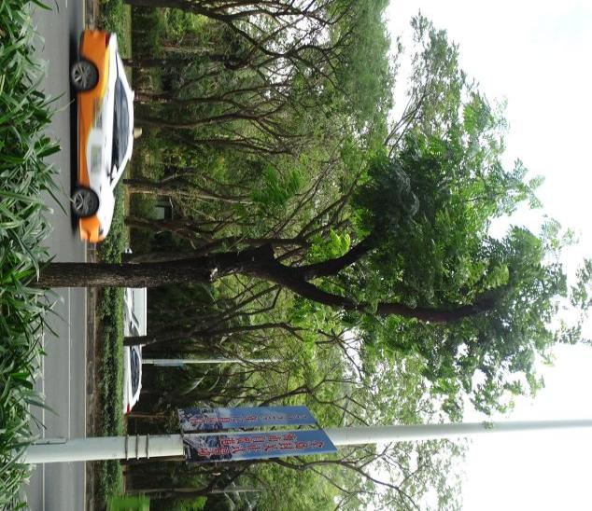
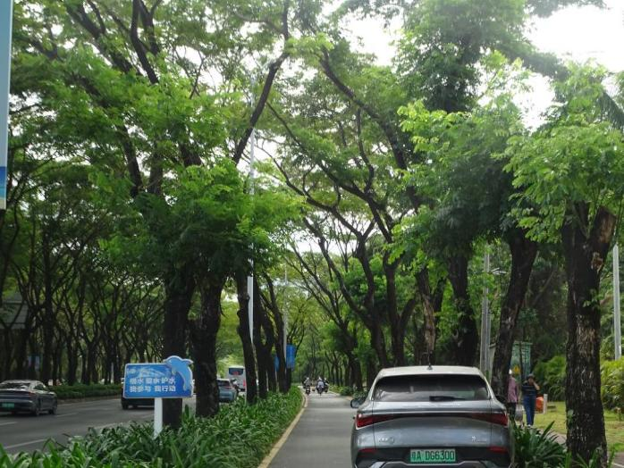
- “剑鱼”台风后倾斜（个别植株倾斜超30°）的植株，树冠往往严重偏冠；
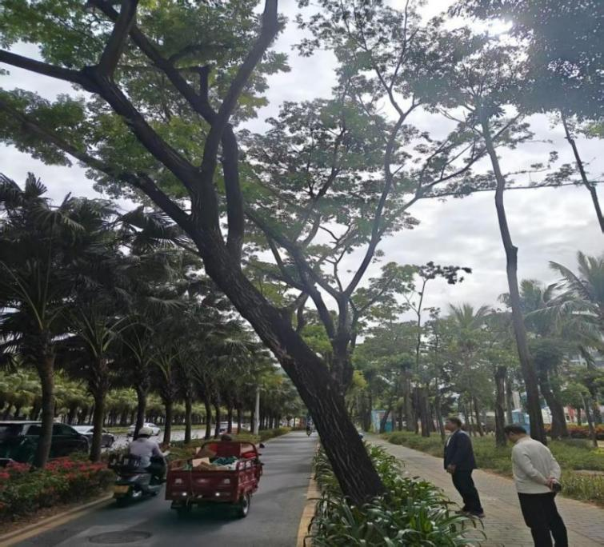
（个别植株大幅度倾斜）
- 在“剑鱼”台风受影响较小，但现状树冠过高过大、枝条过长、内膛枝过密、严重偏冠的植株。
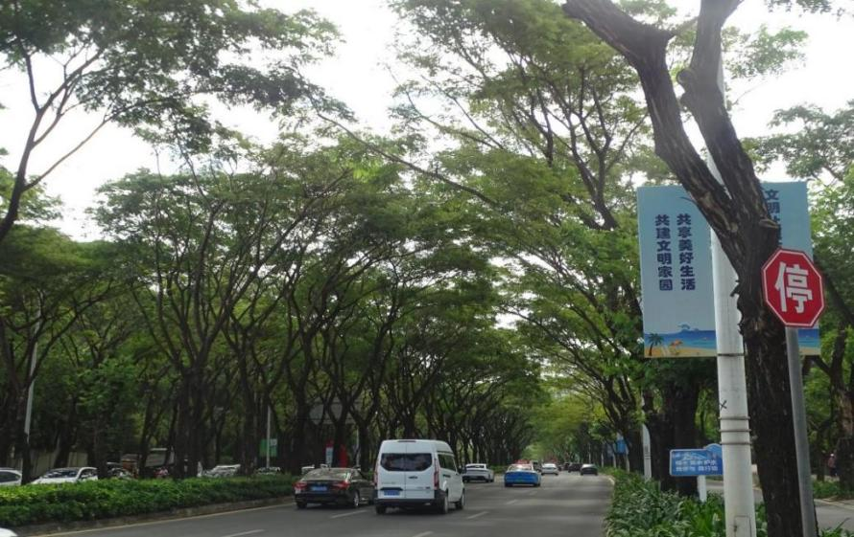
- 与旁边绿道或绿地的树木(凤凰树、糖胶树等)争夺空间，造成树冠过高、树势弱、偏冠的植株。
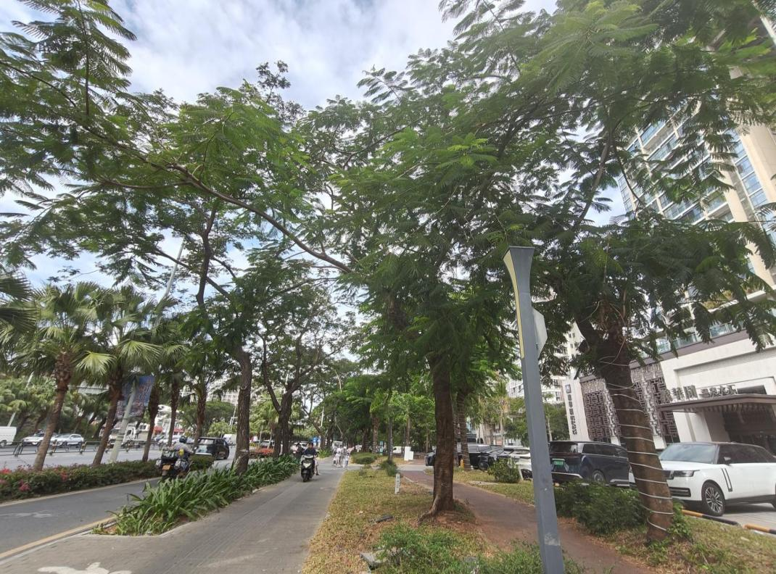、
- 修剪原则
- 抗风优先：遵循“疏冠、缩冠、固干、强骨架”原则，减少树冠迎风面积，降低风阻，培育主侧枝层次分明的抗风树形；
- 去弱留强：优先保留健壮主枝、骨干枝，疏除细弱枝、萌蘖枝、交叉枝，培育稳定树冠骨架；
- 统一标准：全路段树高统一控制在10~12米，冠形、修剪幅度保持协调，兼顾景观一致性；
- 安全第一：修剪过程中保障施工人员、道路行人及行车安全，同步消除过长枝条对行人、行车及周边建构筑物带来的安全隐患；
- 适度修剪为主：结合雨树生长特性，适度修剪，尽量在修剪后保留有效光合枝叶，保障恢复能力，雨树萌蘖性较强，有必要时可在保留主要枝干骨架基础上进行重修。
- 分类修剪技术措施
本次修剪核心为培育骨架、控制高度、疏剪密枝、矫正偏冠，针对四类植株采取差异化修剪措施，所有剪口平整，粗枝剪后及时涂抹伤口愈合剂，防止病菌侵入。
- 台风前回缩修剪、萌蘖小枝多的植株
- 定干控高：将树高统一调整至10~12米，剪除超出高度的顶梢及徒长枝；
- 骨架培育：遵循“去弱留强、去密留疏”原则，保留3~5条健壮、分布均匀的主枝，疏除主枝上的细弱萌蘖枝、交叉枝、重叠枝，每个主枝保留2~3条侧枝，培育层次分明的骨架结构；
- 萌蘖清理：从基部剪除树干、主枝上的多余萌蘖小枝，减少养分消耗，避免树冠杂乱。
- 台风倒伏扶正重植、未培育骨架的植株
- 轻剪保势：因植株刚恢复生长，避免重度修剪，树高控制在10~12米，减少养分消耗；
- 骨架定型：保留2~4条长势健壮、方向合理的主枝，疏除折断枝、细弱枝、下垂枝，对主枝进行短截，促发健壮侧枝，逐步培育稳定骨架；
- 基部处理：剪除植株基部的萌蘖枝，若根系有损伤，可在根部周围少量施用生根粉，促进根系恢复
- 台风后倾斜的植株
- 可就地扶正植株（无地下管线阻碍）：
- 先轻度疏剪树冠（疏除30%左右细弱枝、内膛枝），减少扶正时的树冠重量，降低根系损伤；
- 采用机械配合人工缓慢扶正植株，扶正后用支撑木/钢管三角固定，固定点用软质材料包裹，避免损伤树皮；
- 扶正后对树冠进行修剪，回缩8米左右，树高控制在10~12米左右，疏除偏冠侧的过长枝条，矫正树冠形态，同时培育均匀的骨架枝，防止再次偏冠。
- 无法就地扶正植株（地下管线阻碍）：
偏冠修剪：重点疏除倾斜一侧的过长枝条、密生枝，缩减该侧冠幅，降低树冠重心，防止因偏冠进一步倾斜；
- 树高控制：将整体树高控制在10~12米左右，剪除另一侧过高的枝条，使树冠保持平衡；
- 骨架保留：保留倾斜侧健壮的短枝，疏除细弱枝，逐步引导树冠向平衡方向生长。
- 台风影响较小、树冠过高过密的植株
- 缩冠控高：将树高从原有高度逐步回缩减至8米左右，整体树高控制在10~12米左右，对过高的主枝进行回缩短截，短截处保留健壮侧芽，引导侧枝生长，替代顶梢；
- 疏冠通风：疏除树冠内膛的密生枝、交叉枝、重叠枝、细弱枝、枯死枝，打通树冠通风通道，减少风阻，疏除量控制在树冠枝叶的20%~30%，避免过度疏剪影响光合；
- 疏除危险枝：剪除伸向道路、人行道、建构筑物的过长枝条、下垂枝、病虫枝，消除通行及安全隐患，枝条剪口距主干/主枝5~10cm，避免留桩；
- 骨架优化：对过密的主枝进行疏除，保留3~5条分布均匀的健壮主枝，对主枝上的过长侧枝进行短截，培育紧凑、健壮的树冠结构。
- 修剪后养护管理
修剪后及时做好养护工作，保障雨树快速恢复生长，巩固修剪效果，提升抗风能力。
- 枝叶清理：及时清理修剪掉落的枝叶，集中清运，避免堆积在树坑周围影响根系呼吸，或造成道路通行隐患；
- 伤口处理：所有直径≥5cm的剪口、锯口，及时涂抹树木伤口愈合剂，防止水分流失和病菌、害虫侵入；
- 扶正植株养护：固定的支撑木/钢管保留6~12个月，待植株根系稳固后拆除，拆除时避免损伤树皮；期间定期检查固定情况，及时调整松紧度；
- 水肥管理：修剪后15天内，对所有植株施用一次腐熟的有机肥+磷钾肥，促进新梢萌发和骨架枝健壮生长；干旱时及时浇水，雨季做好树坑排水，避免积水烂根；
- 病虫害防治：修剪后植株伤口易受病虫害侵袭，定期巡查，发现白粉病、蚜虫、夜蛾类等病虫害及时喷施对应药剂，做到“早发现、早防治”；
- 萌蘖管控：修剪后3个月左右，及时抹除树干、主枝上的多余萌蘖芽，减少养分消耗，保障骨架枝正常生长；
- 后期巡查：每周对全路段植株进行一次巡查，记录新梢生长情况，对生长过密的新梢及时疏除，持续培育健壮骨架。
具体修剪情况与效果图如下：
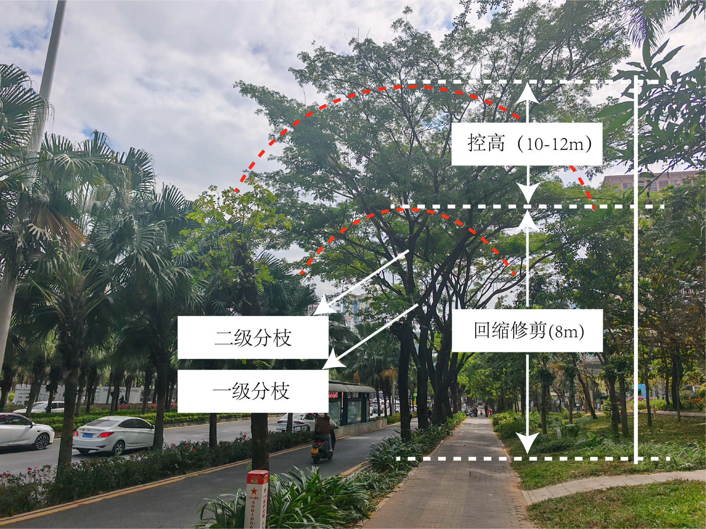
图1 雨树二级分枝以上修剪示意图
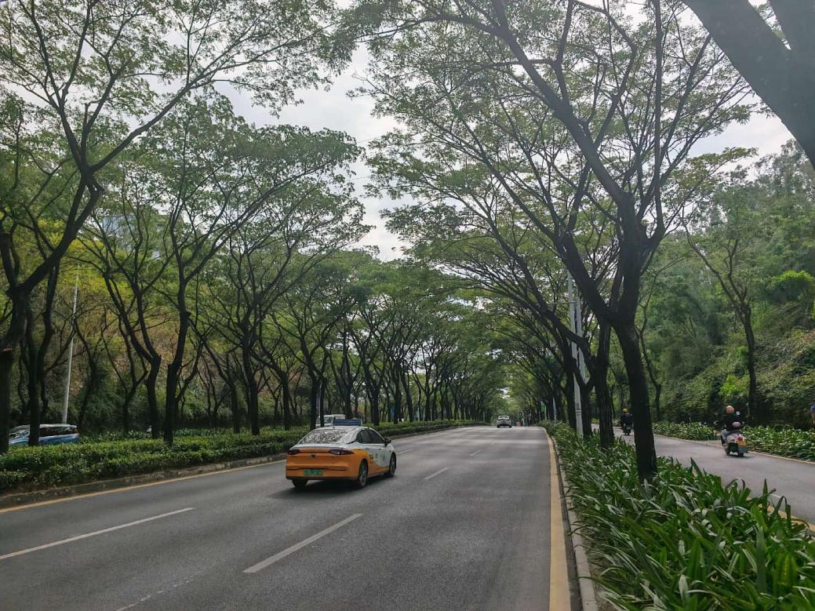
图2 街道现状图
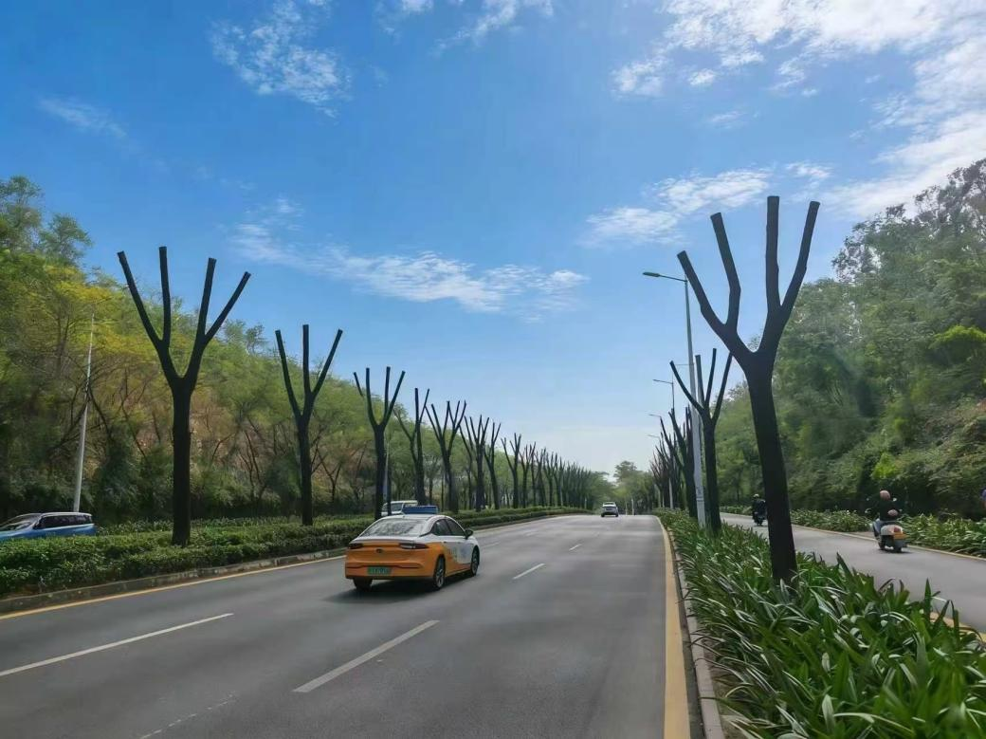
图3 刚修剪后效果图
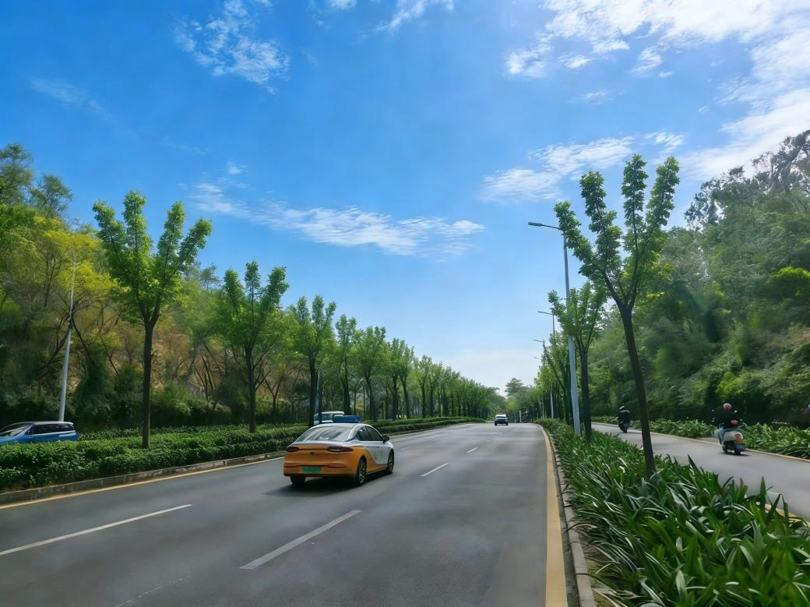
图4 修剪一个月后效果图
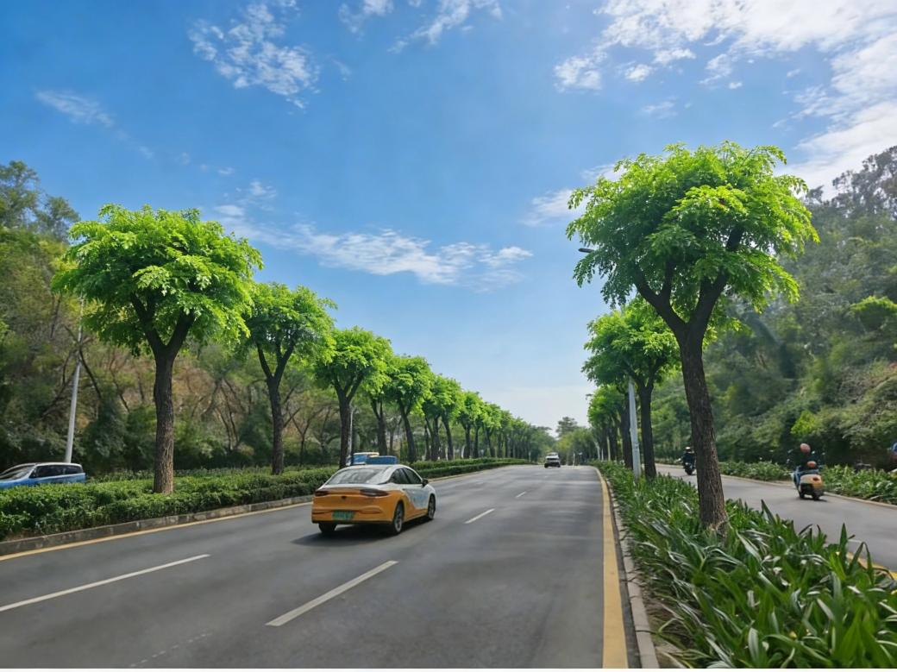
图5 修剪两个月后效果图
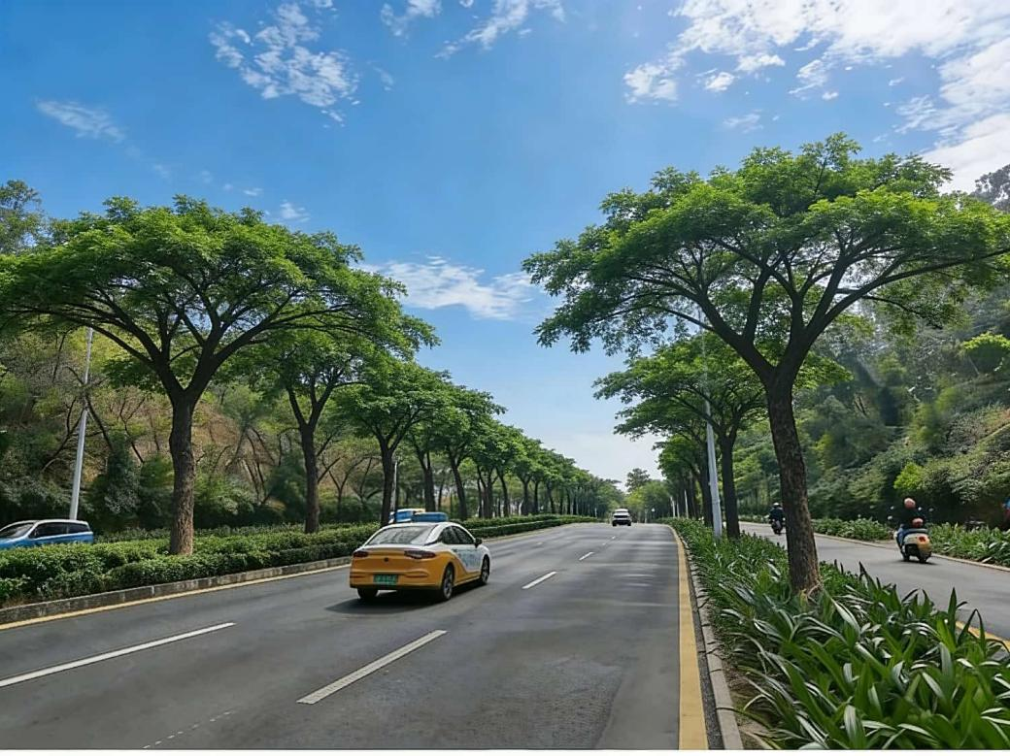
图6 修剪四个月后效果图
- 后期长效管理建议
- 定期修剪：雨树每年进行1~2次轻修剪，春季疏除萌蘖枝、细弱枝，秋季缩剪过长枝条，持续培育骨架，保持树高10~12米，避免树冠过度生长；
- 日常巡查：每月对凤凰路(吉阳段)行道树雨树进行一次巡查，及时清理病虫枝、危险枝，发现植株倾斜、根系裸露等问题及时处理；
- 土壤改良：每年春季对树坑进行一次松土，适量施用有机肥，改善土壤透气性，促进根系生长，提升植株抗风能力；
- 台风前防护：每年台风季来临前，对植株进行一次预防性疏剪，疏除密生枝、过长枝，检查扶正植株的固定情况，及时加固，降低台风损害风险。
- 河东路行道树雨树、紫檀、榕树、非洲楝等树种防台风修剪技术方案
- 方案背景与目的
河东路行道树树种较多，主要以雨树、印度紫檀、非洲楝、榕树、椰子为主，去年台风“剑鱼”对该路段的行道树没有明显的影响，养护单位在台风前对少量的印度紫檀树进行回缩修剪，修剪后萌蘖枝杂乱、未受影响株树存在冠过高过密、严重偏冠等问题，既存在台风二次损害风险，又对道路通行安全造成隐患，且景观一致性较差。受道路及树池等因素的影响，雨树、印度紫檀、非洲楝、榕树的根系生长空间不足，根系得不到伸展，树池出现大量盘根，因多年未作回缩修剪，树高冠大，根系扎根不稳，如受到台风、暴雨等恶劣天气影响，容易发生倒伏，对行人、车辆和周边建筑物造成威胁。本次修剪以防台风、固骨架、保安全、提景观为核心，通过统一标准化修剪，将树高控制在10~13米，培育健壮通风的树冠结构，提升植株抗风能力，消除通行安全隐患，实现路段行道树景观协调统一。
- 紫檀
基本信息、形态特征和生态习性等:
拉丁学名：Pterocarpus indicus ，别名:印度紫檀、青龙木，豆科紫檀属乔木，冠10米左右，高25米左右，原产于亚洲热带地区及太平洋岛屿，中国海南、云南、台湾、广东、广西均有引种，为典型热带树种，根系发达，生长迅速，修剪后萌蘖快。大枝扦插、移植成活率高，八、九十年代大枝扦插苗广泛应用到城市园林绿化，但后期会出现很多弊端，如树木更容易出现哀老、病虫害多、寿命相对短，根系发育不完善，树形生长不平衡，抗风性弱等多种问题。
- 修剪范围与对象
河东路行道树树种较多，主要以雨树、印度紫檀、非洲楝、榕树、椰子为主，按生长现状主要分为下列两类：
- “剑鱼”台风前，经养护单位及时进行回缩修剪，但萌蘖小枝较多的植株；

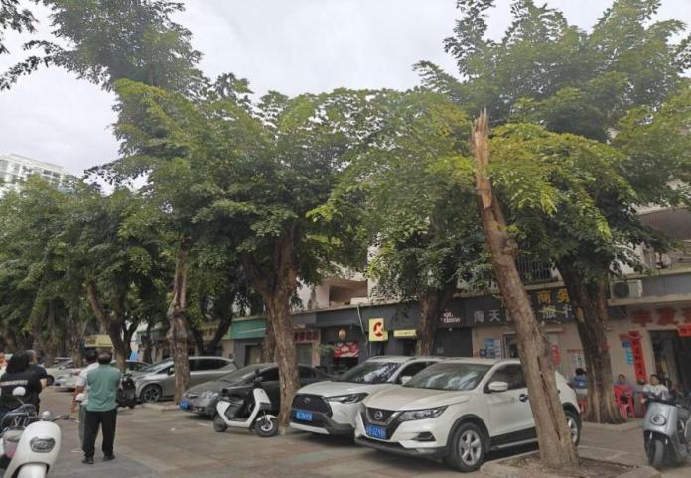
- 在“剑鱼”台风受影响较小，但现状树冠过高过大、枝条过长、内膛枝过密的植株。
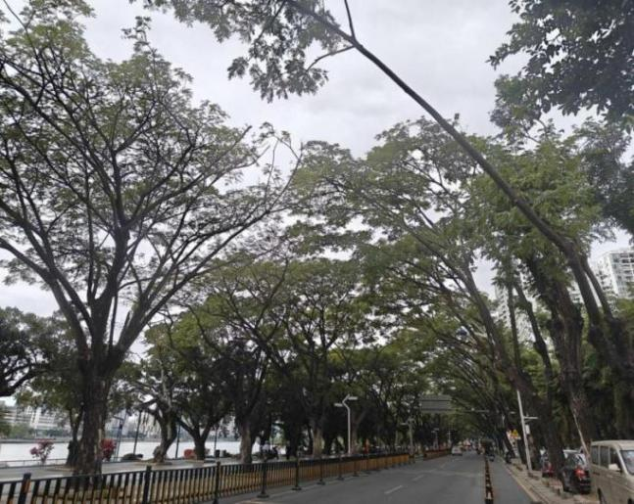
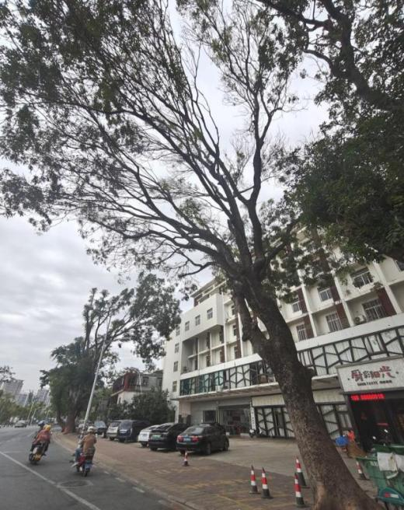
- 修剪原则
- 抗风优先：遵循“疏冠、缩冠、固干、强骨架”原则，减少树冠迎风面积，降低风阻，培育主侧枝层次分明的抗风树形；
- 去弱留强：优先保留健壮主枝、骨干枝，疏除细弱枝、萌蘖枝、交叉枝，培育稳定树冠骨架；
- 统一标准：全路段树高统一控制在10~13米，冠形、修剪幅度保持协调，兼顾景观一致性；
- 安全第一：修剪过程中保障施工人员、道路行人及行车安全，同步消除过长枝条对行人、行车及周边建构筑物带来的安全隐患；
- 适度修剪为主：结合雨树、紫檀、非洲楝、榕树的生长特性，适度修剪，尽量在修剪后保留有效光合枝叶，保障恢复能力，非洲楝萌蘖性较强，有必要时可在保留主要枝干骨架基础上进行重修。
- 分类修剪技术措施
本次修剪核心为培育骨架、控制高度、疏剪密枝、矫正偏冠，针对四类植株采取差异化修剪措施，所有剪口平整，粗枝剪后及时涂抹伤口愈合剂，防止病菌侵入。
- 台风前回缩修剪、萌蘖小枝多的植株
- 定干控高：将树高统一调整至10~13米，剪除超出高度的顶梢及徒长枝；
- 骨架培育：遵循“去弱留强、去密留疏”原则，保留3~5条健壮、分布均匀的主枝，疏除主枝上的细弱萌蘖枝、交叉枝、重叠枝，每个主枝保留2~3条侧枝，培育层次分明的骨架结构；
- 萌蘖清理：从基部剪除树干、主枝上的多余萌蘖小枝，减少养分消耗，避免树冠杂乱。
- 台风影响较小、树冠过高过密的植株
- 缩冠控高：将树高从原有高度逐步回缩减至10~13米，对过高的主枝进行回缩短截，短截处保留健壮侧芽，引导侧枝生长，替代顶梢；
- 疏冠通风：疏除树冠内膛的密生枝、交叉枝、重叠枝、细弱枝、枯死枝，打通树冠通风通道，减少风阻，疏除量控制在树冠枝叶的20%~30%，避免过度疏剪影响光合；
- 疏除危险枝：剪除伸向道路、人行道、建构筑物的过长枝条、下垂枝、病虫枝，消除通行及安全隐患，枝条剪口距主干/主枝5~10cm，避免留桩；
- 骨架优化：对过密的主枝进行疏除，保留3~5条分布均匀的健壮主枝，对主枝上的过长侧枝进行短截，培育紧凑、健壮的树冠结构。
- 修剪后养护管理
修剪后及时做好养护工作，保障非洲楝快速恢复生长，巩固修剪效果，提升抗风能力。
- 枝叶清理：及时清理修剪掉落的枝叶，集中清运，避免堆积在树坑周围影响根系呼吸，或造成道路通行隐患；
- 伤口处理：所有直径≥5cm的剪口、锯口，及时涂抹树木伤口愈合剂，防止水分流失和病菌、害虫侵入；
- 水肥管理：修剪后15天内，对所有植株施用一次腐熟的有机肥+磷钾肥，促进新梢萌发和骨架枝健壮生长；干旱时及时浇水，雨季做好树坑排水，避免积水烂根；
- 病虫害防治：修剪后植株伤口易受病虫害侵袭，定期巡查，发现叶斑病、蚜虫、红蜘蛛等病虫害及时喷施对应药剂，做到“早发现、早防治”；
- 萌蘖管控：修剪后3个月左右，及时抹除树干、主枝上的多余萌蘖芽，减少养分消耗，保障骨架枝正常生长；
- 后期巡查：每周对全路段植株进行一次巡查，记录新梢生长情况，对生长过密的新梢及时疏除，持续培育健壮骨架。
具体修剪情况与效果图如下：

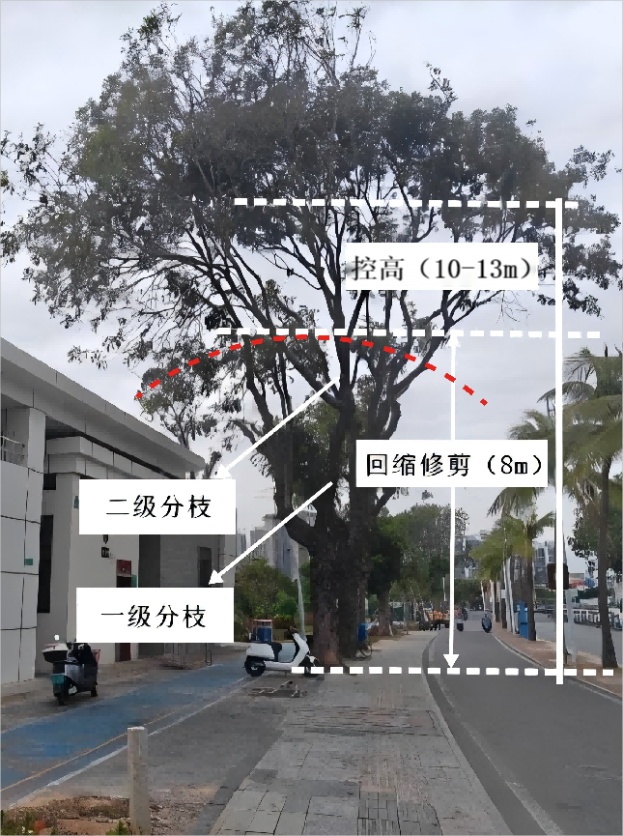
图7 非洲楝二级分枝以上修剪示意图
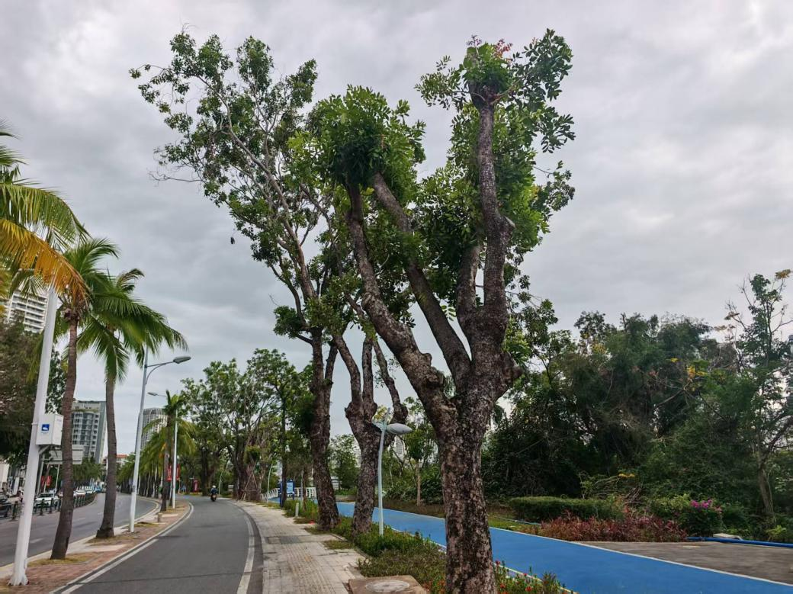
图8 街道现状图
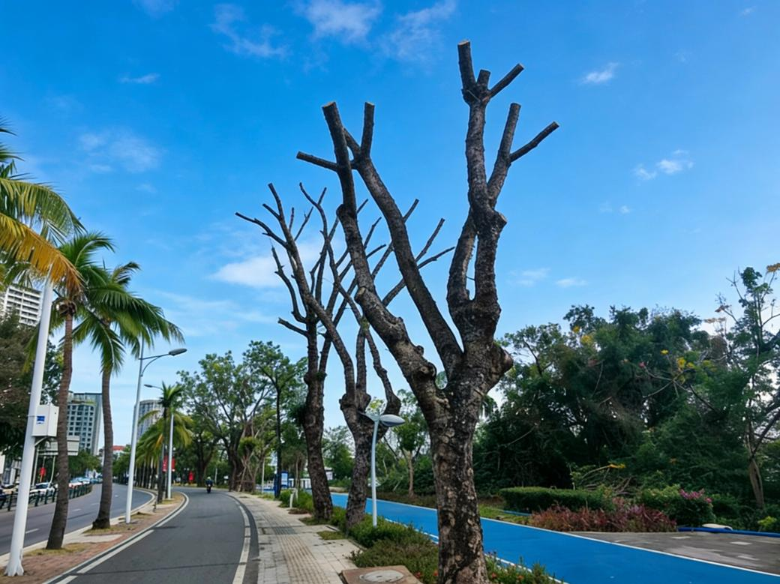
图9 刚修剪后效果图
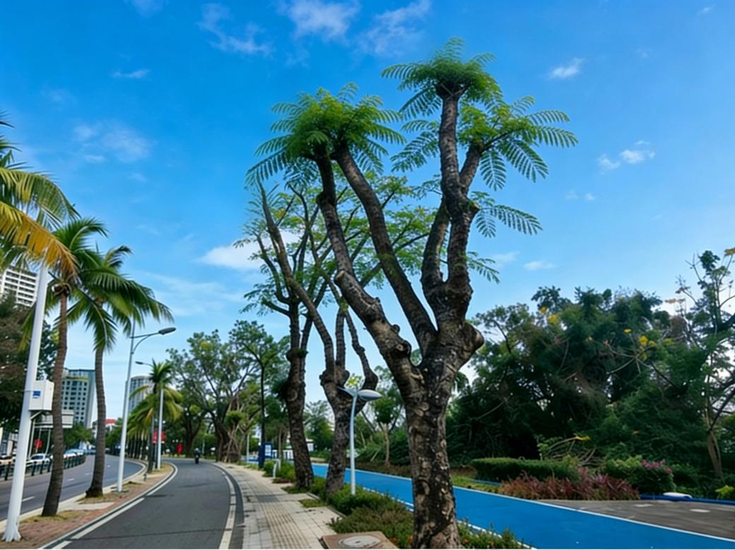
图10 修剪一个月后效果图
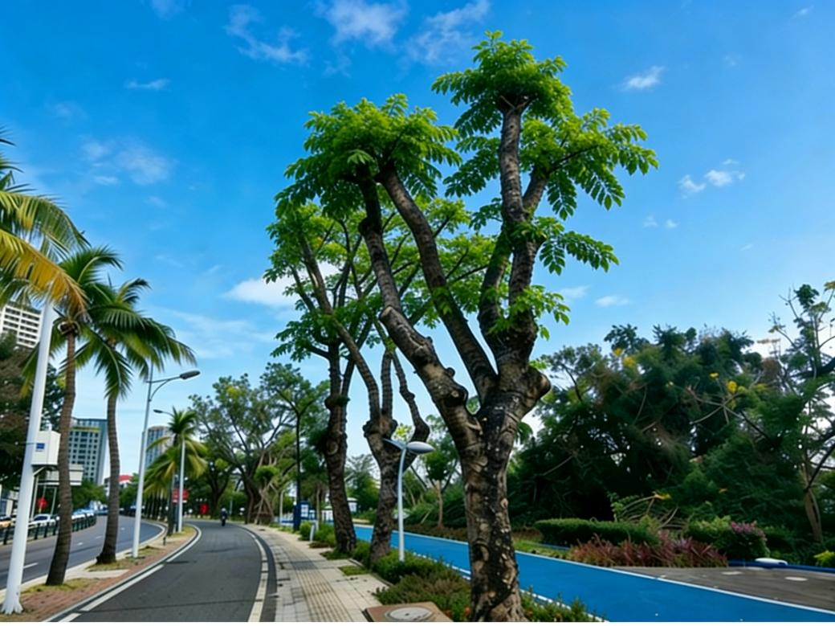
图11 修剪两个月后效果图
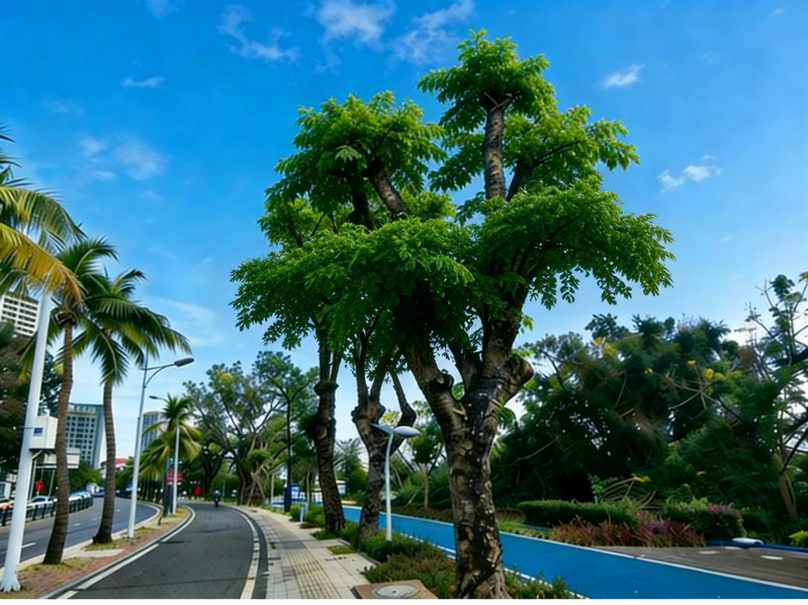
图12 修剪四个月后效果图
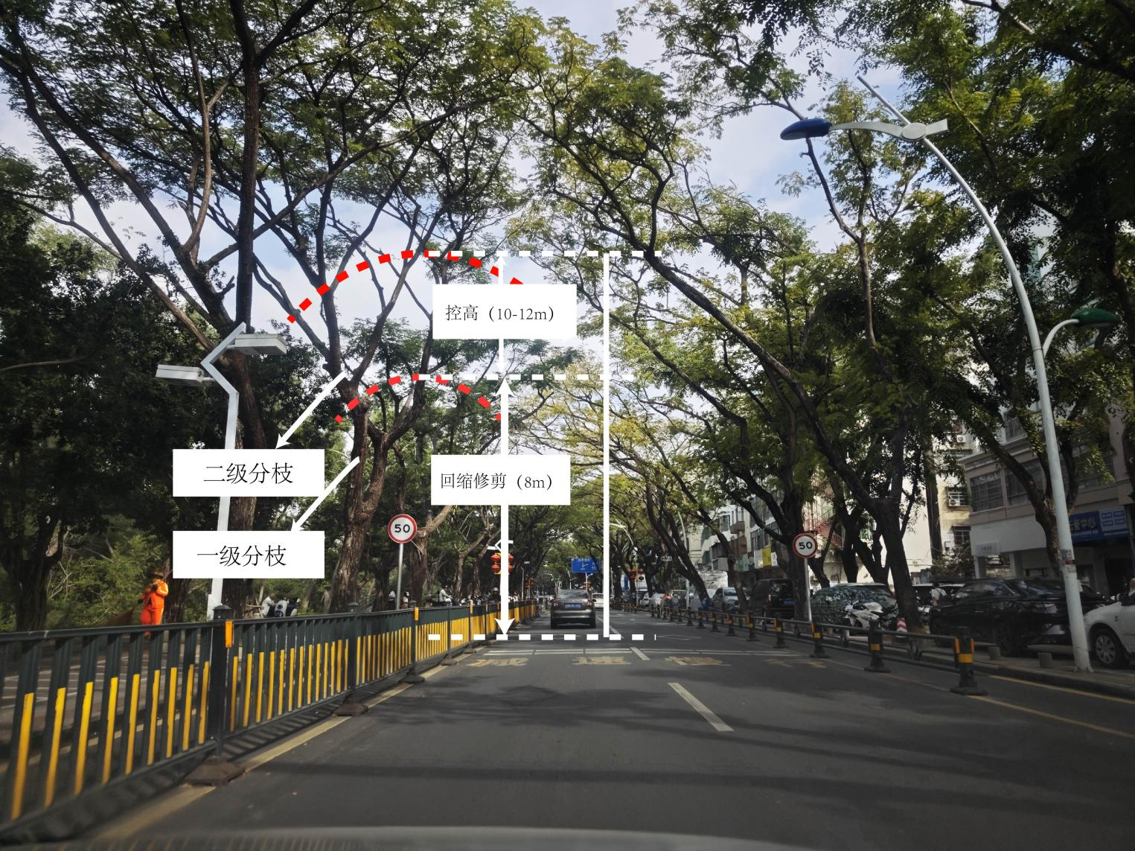

图13 雨树分枝以上修剪示意图
.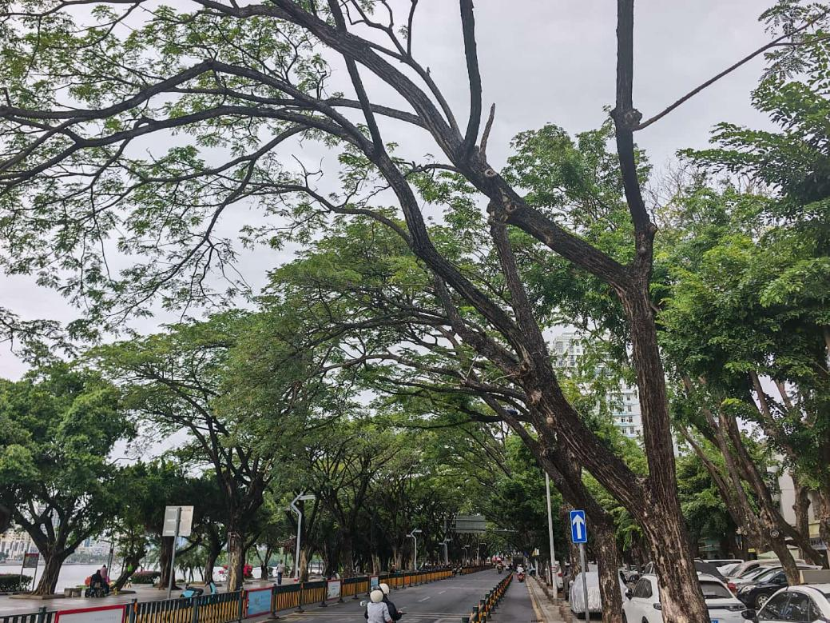
图14 街道现状图

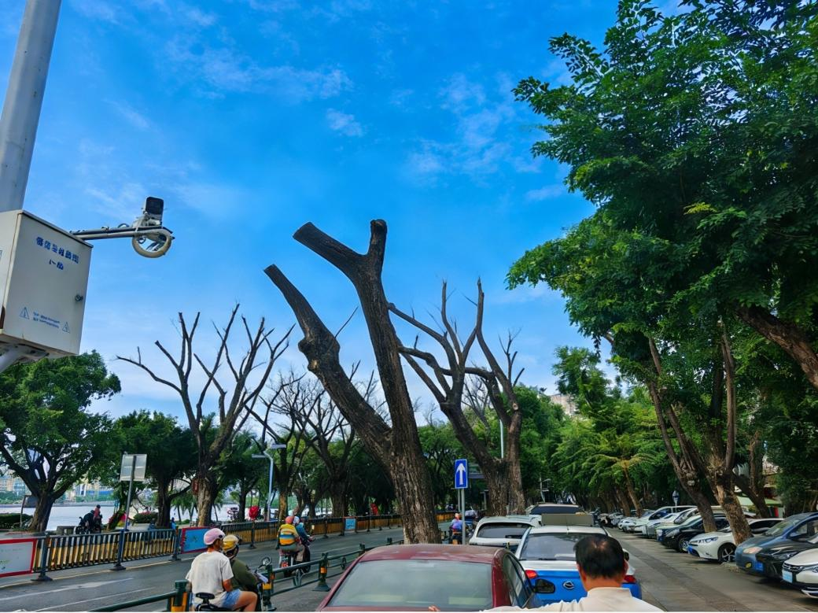

图15 刚修剪后效果图
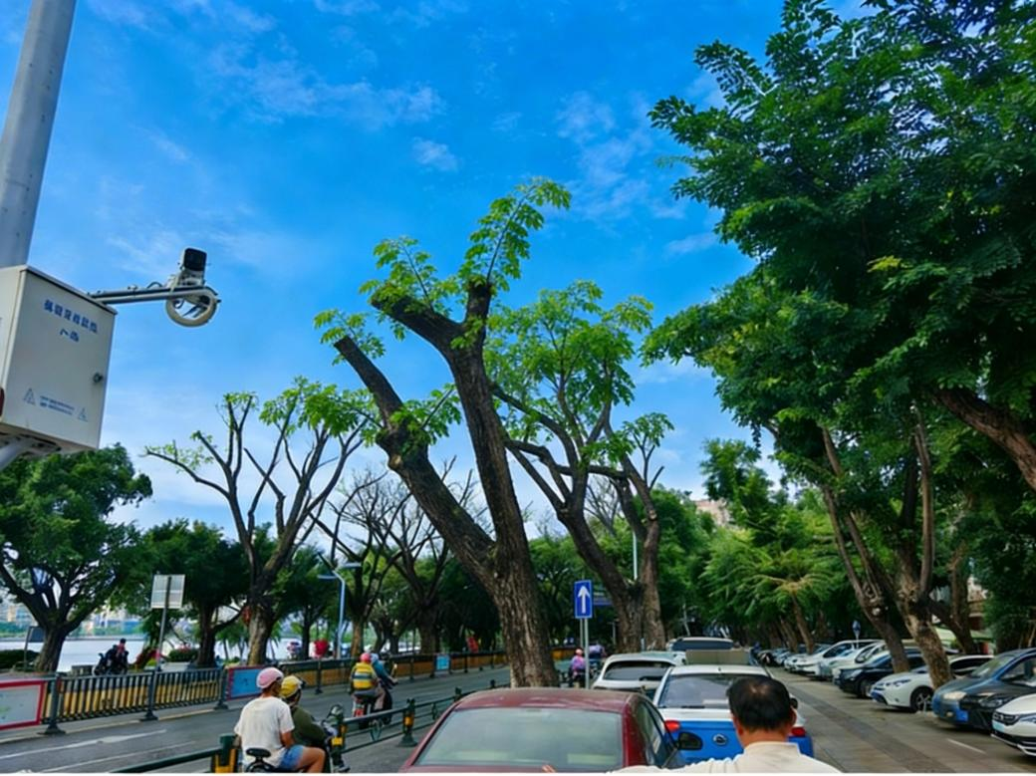
图16 修剪一个月后效果图

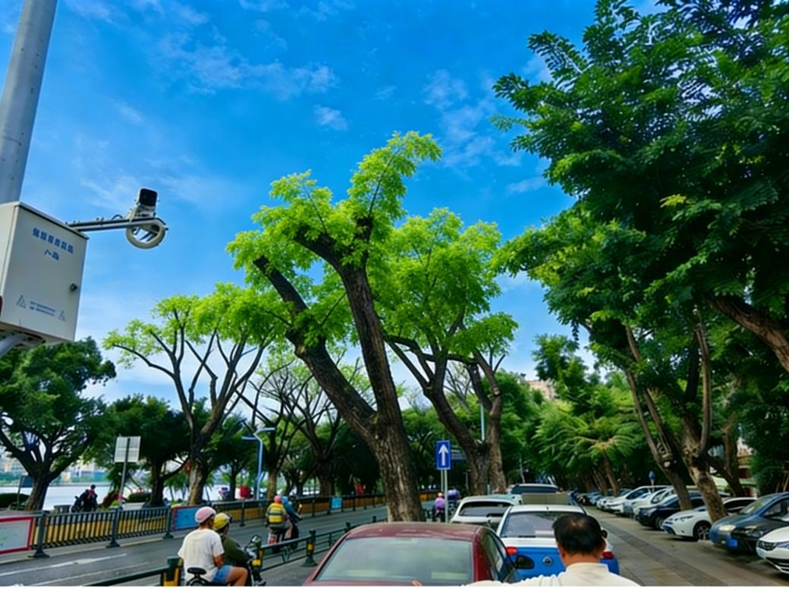

图17 修剪两个月后效果图
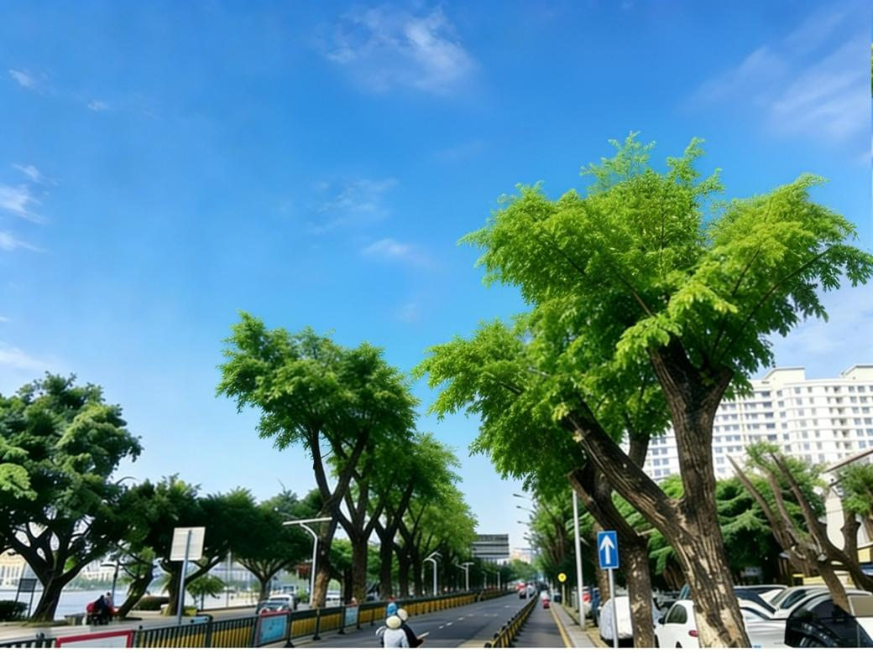
图18 修剪四个月后效果图

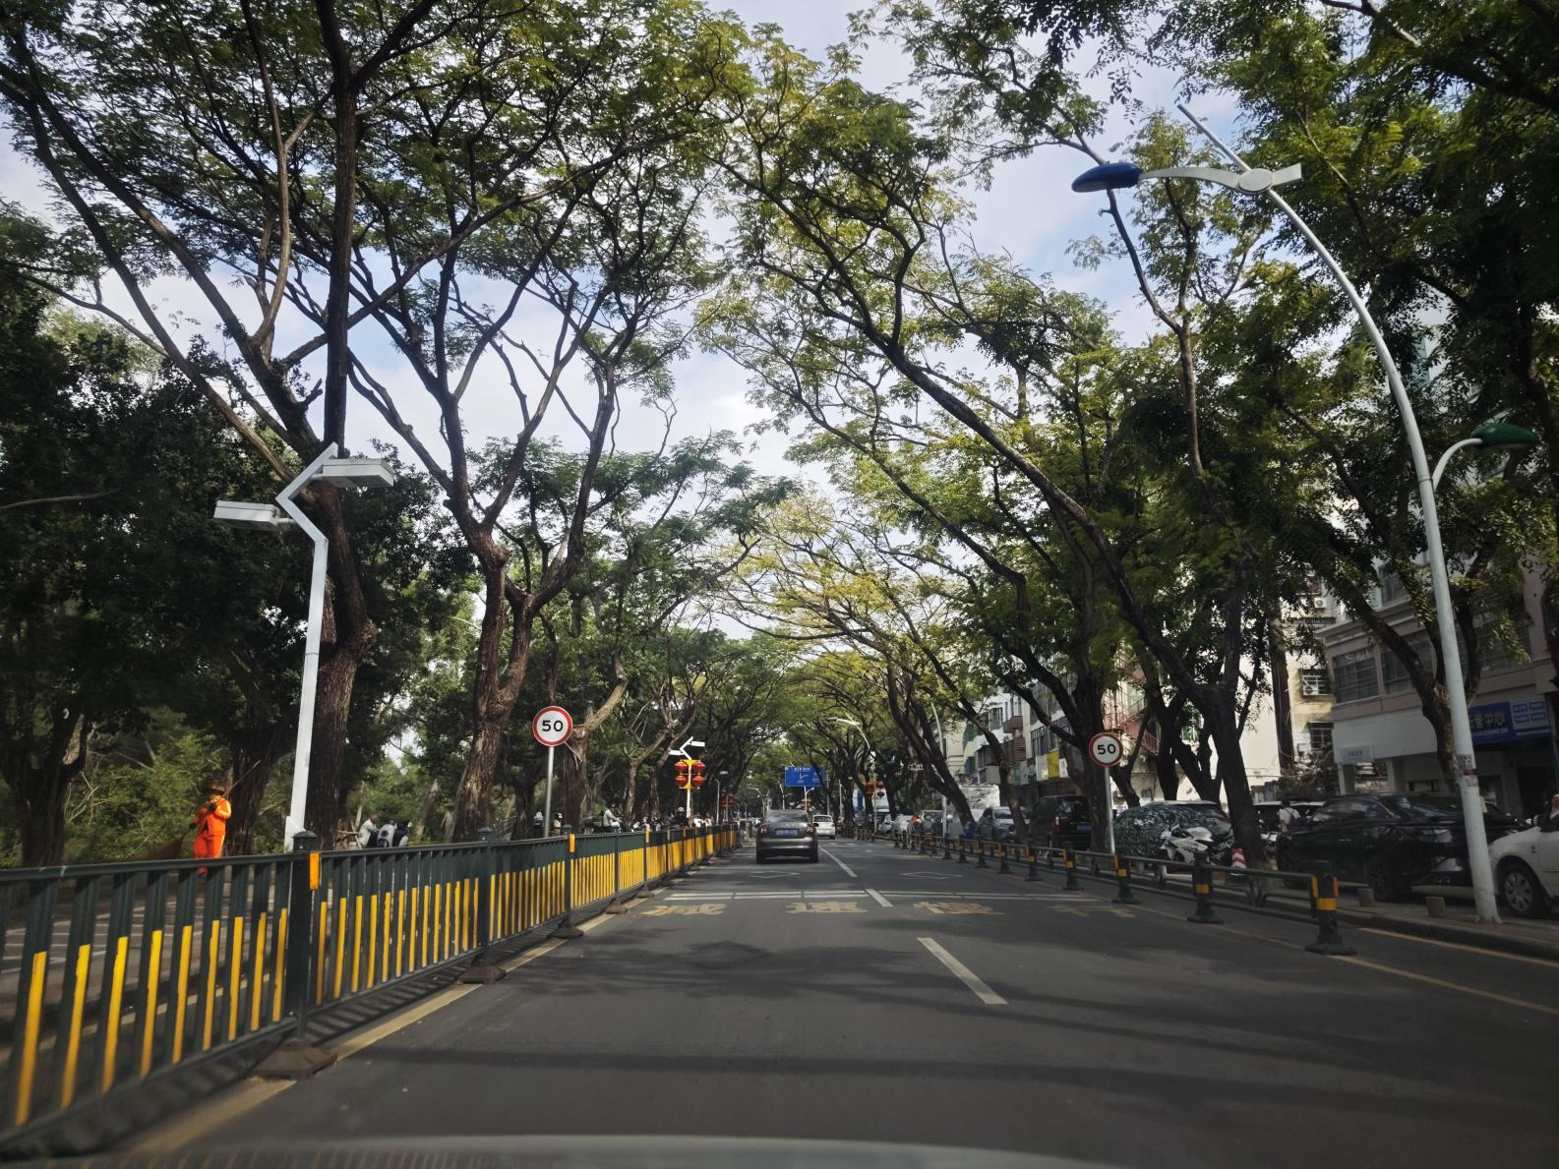
图19 街道现状图
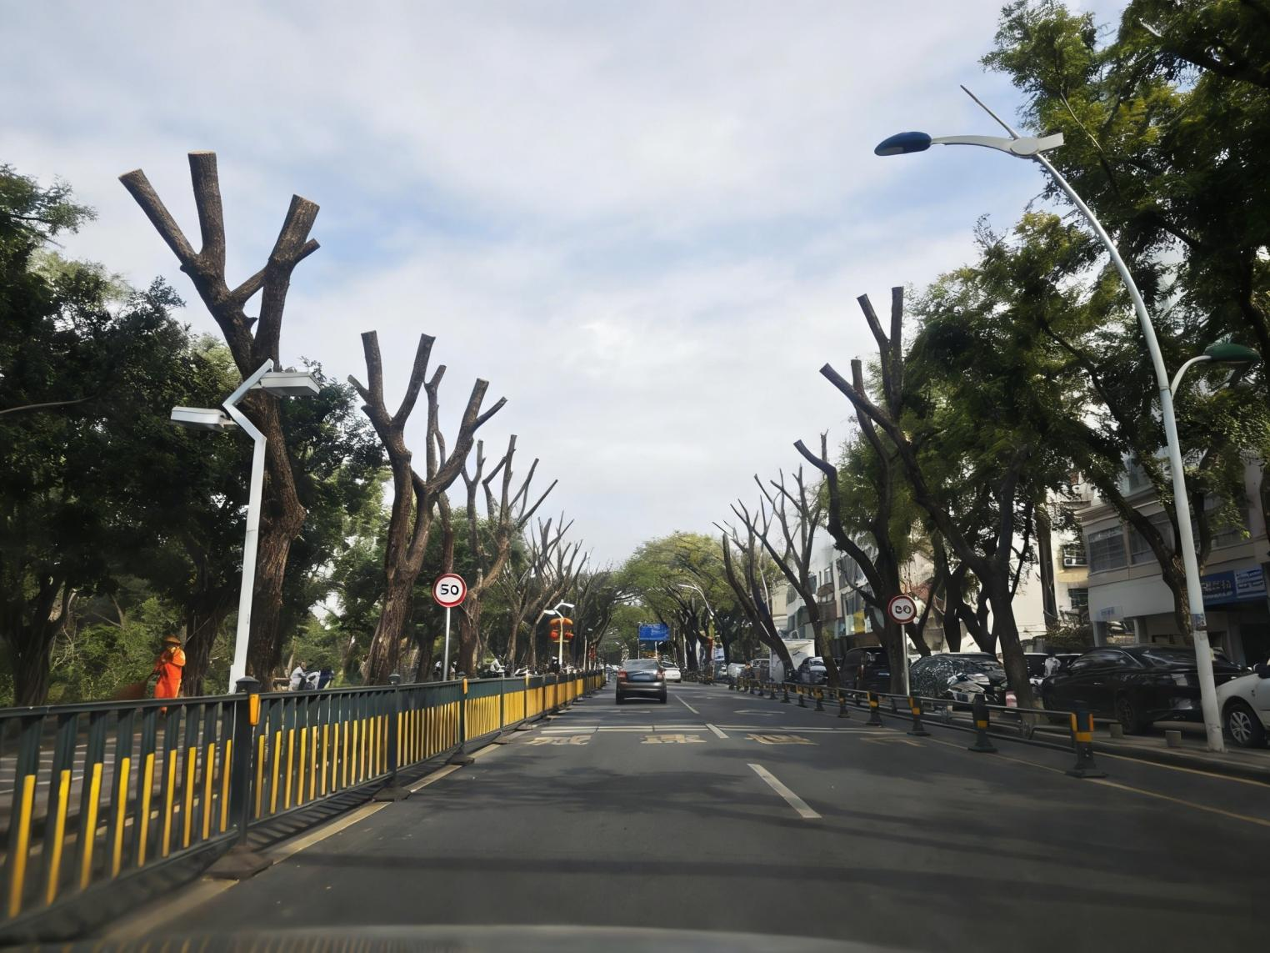
图20 刚修剪后效果图
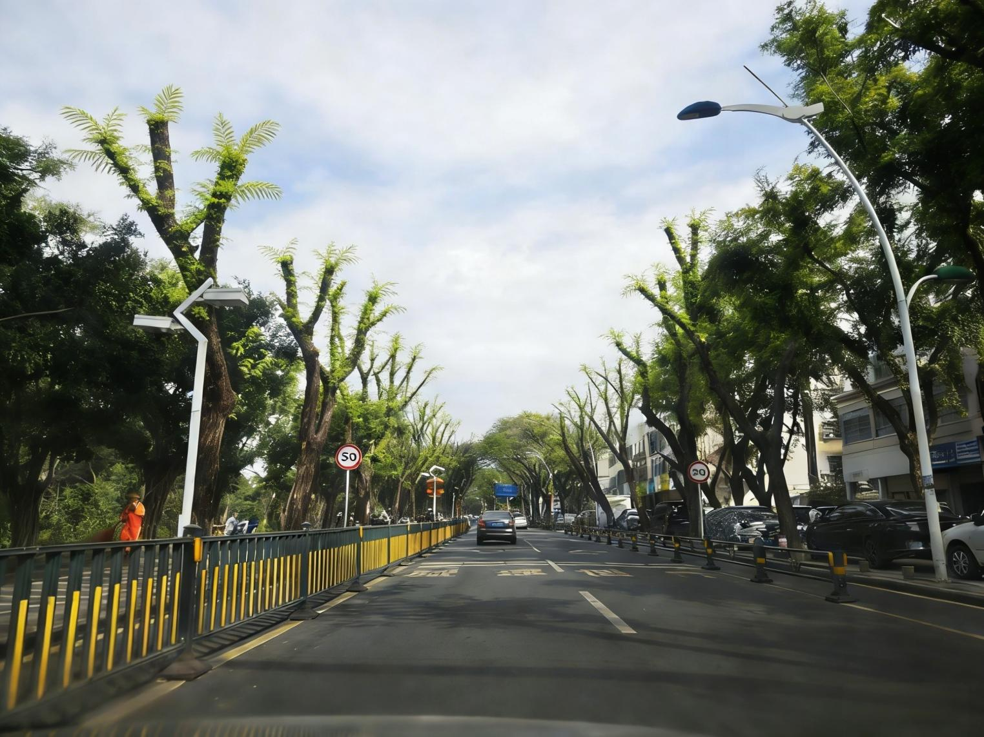
图21 修剪一个月后效果图
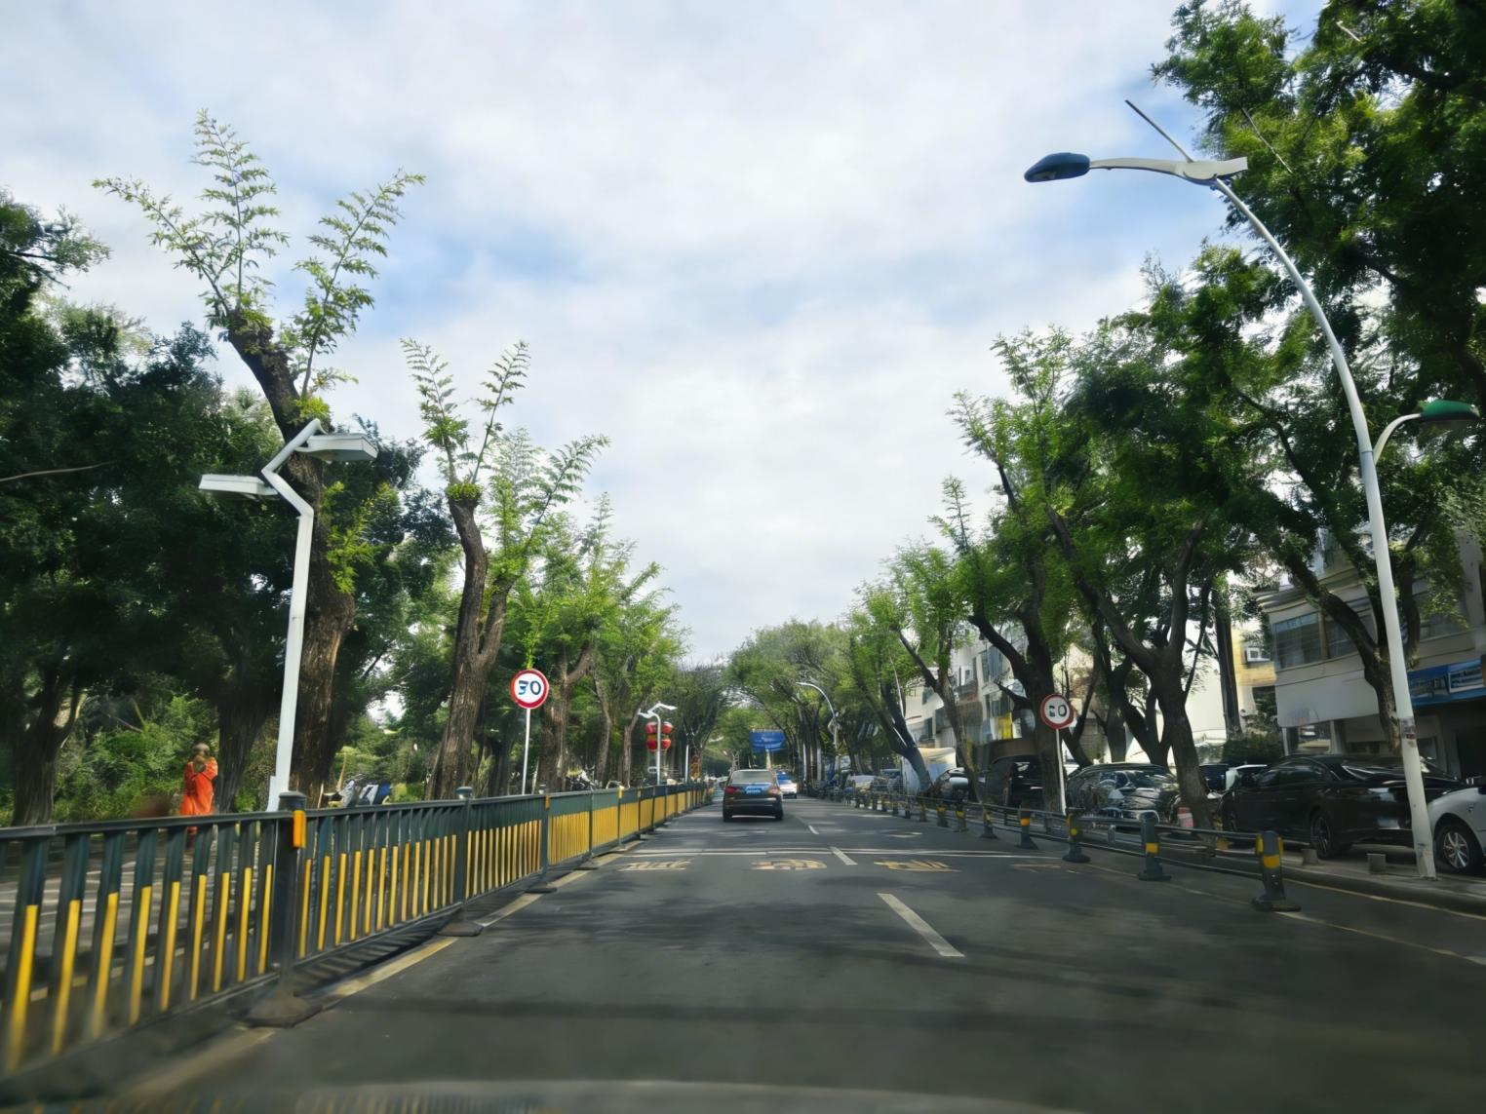
图22 修剪两个月后效果图
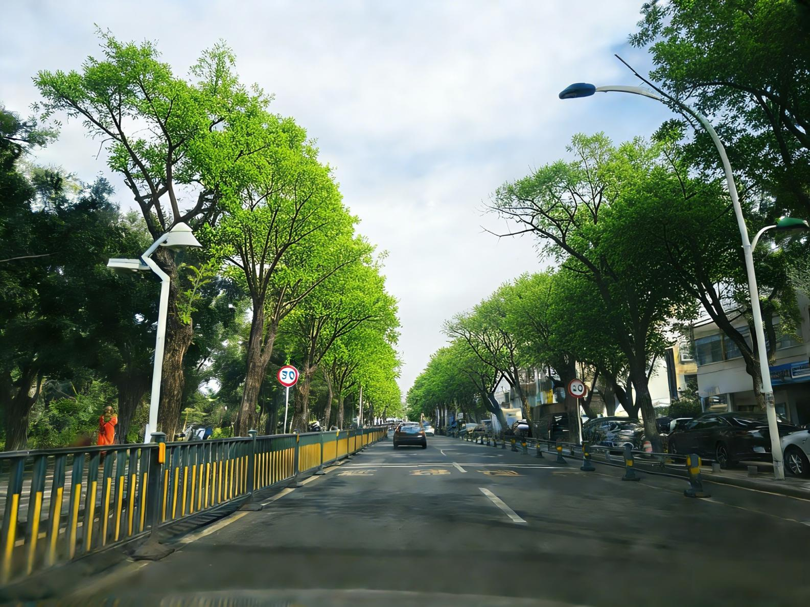
图23 修剪四个月后效果图
- 后期长效管理建议
- 定期修剪：非洲楝每年进行1~2次轻修剪，春季疏除萌蘖枝、细弱枝，秋季缩剪过长枝条，持续培育骨架，保持树高10~13米，避免树冠过度生长；
- 日常巡查：每月对金鸡岭路非洲楝进行一次巡查，及时清理病虫枝、危险枝，发现植株倾斜、根系裸露等问题及时处理；
- 土壤改良：每年春季对树坑进行一次松土，适量施用有机肥，改善土壤透气性，促进根系生长，提升植株抗风能力；
- 台风前防护：每年台风季来临前，对植株进行一次预防性疏剪，疏除密生枝、过长枝，检查扶正植株的固定情况，及时加固，降低台风损害风险。
- 金鸡岭路非洲楝行道树防台风修剪技术方案
- 方案背景与目的
金鸡岭路行道树非洲楝受去年台风“剑鱼”影响，呈现出修剪后萌蘖枝杂乱、倒伏重植株骨架未培育、部分植株倾斜、未受影响株树冠过高过密等问题，既存在台风二次损害风险，又对道路通行安全造成隐患，且景观一致性较差。受道路及树池等因素的影响，非洲楝的根系生长空间不足，根系得不到伸展，树池出现大量盘根，因多年未作回缩修剪的非洲楝，树高冠大，根系扎根不稳，如受到台风、暴雨等恶劣天气影响，容易发生倒伏，对行人、车辆和周边建筑物造成威胁。本次修剪以防台风、固骨架、保安全、提景观为核心，通过统一标准化修剪，将树高控制在10~13米，培育健壮通风的树冠结构，提升植株抗风能力，消除通行安全隐患，实现路段行道树景观协调统一。
- 非洲楝
基本信息、形态特征和生态习性等
非洲楝拉丁学名是：Khaya senegalensis，为楝科非洲楝属，常绿高大乔木，原产非洲热带地区，我国东南、华南省区引种栽培。生长较为迅速，在海南，立地条件较好的地段，30年生非洲楝植株胸径可达80cm,树高达20米或更高，且枝叶较为浓密。非洲楝虽根系较为发达，但用于行道树种植的非洲楝往往是切断主根移植到容器的假植苗，作为行道树种植其根系生长空间非常有限，而树冠又非常阔展，若不加以控冠控高等修剪处理，必然造成其抗风性较差的原因。如2024年9月超强台风“摩羯”的影响，海口市椰海大道西段非洲楝行道树倒伏率达80%以上。
- 修剪范围与对象
金鸡岭路全路段所有非洲楝行道树，按生长现状主要分为下列四类：
- “剑鱼”台风前，经养护单位及时进行回缩修剪，但萌蘖小枝较多的植株；

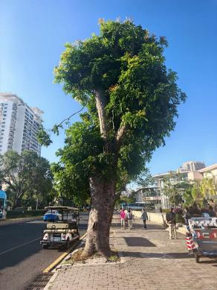
- “剑鱼”台风倒伏扶正重植、恢复生长但未培育骨架的植株；
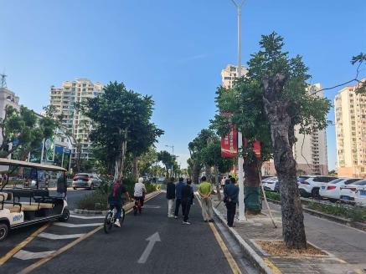
- “剑鱼”台风后倾斜（个别植株倾斜超30°）的植株，树冠往往严重偏冠；
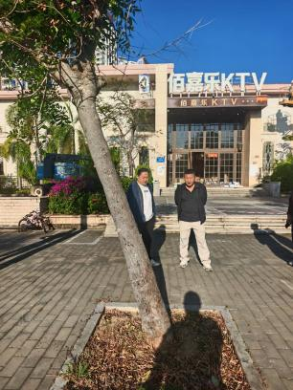
（个别植株大幅度倾斜）
- 在“剑鱼”台风受影响较小，但现状树冠过高过大、枝条过长、内膛枝过密的植株。
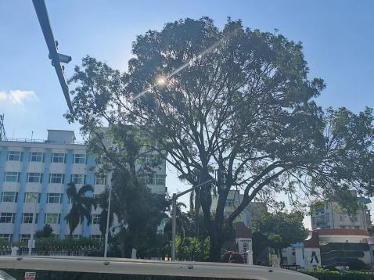
- 修剪原则
- 抗风优先：遵循“疏冠、缩冠、固干、强骨架”原则，减少树冠迎风面积，降低风阻，培育主侧枝层次分明的抗风树形；
- 去弱留强：优先保留健壮主枝、骨干枝，疏除细弱枝、萌蘖枝、交叉枝，培育稳定树冠骨架；
- 统一标准：全路段树高统一控制在10~13米，冠形、修剪幅度保持协调，兼顾景观一致性；
- 安全第一：修剪过程中保障施工人员、道路行人及行车安全，同步消除过长枝条对行人、行车及周边建构筑物带来的安全隐患；
- 适度修剪为主：结合非洲楝生长特性，适度修剪，尽量在修剪后保留有效光合枝叶，保障恢复能力，非洲楝萌蘖性较强，有必要时可在保留主要枝干骨架基础上进行重修。
- 分类修剪技术措施
本次修剪核心为培育骨架、控制高度、疏剪密枝、矫正偏冠，针对四类植株采取差异化修剪措施，所有剪口平整，粗枝剪后及时涂抹伤口愈合剂，防止病菌侵入。
- 台风前回缩修剪、萌蘖小枝多的植株
- 定干控高：将树高统一调整至10~13米，剪除超出高度的顶梢及徒长枝；
- 骨架培育：遵循“去弱留强、去密留疏”原则，保留3~5条健壮、分布均匀的主枝，疏除主枝上的细弱萌蘖枝、交叉枝、重叠枝，每个主枝保留2~3条侧枝，培育层次分明的骨架结构；
- 萌蘖清理：从基部剪除树干、主枝上的多余萌蘖小枝，减少养分消耗，避免树冠杂乱。
- 台风倒伏扶正重植、未培育骨架的植株
- 轻剪保势：因植株刚恢复生长，避免重度修剪，树高控制在8~10米（略低于健康株），减少养分消耗；
- 骨架定型：保留2~4条长势健壮、方向合理的主枝，疏除折断枝、细弱枝、下垂枝，对主枝进行短截，促发健壮侧枝，逐步培育稳定骨架；
- 基部处理：剪除植株基部的萌蘖枝，若根系有损伤，可在根部周围少量施用生根粉，促进根系恢复。
- 台风后倾斜的植株
- 可就地扶正植株（无地下管线阻碍）：
- 先轻度疏剪树冠（疏除30%左右细弱枝、内膛枝），减少扶正时的树冠重量，降低根系损伤；
- 采用机械配合人工缓慢扶正植株，扶正后用支撑木/钢管三角固定，固定点用软质材料包裹，避免损伤树皮；
- 扶正后对树冠进行修剪，树高控制在8米左右，疏除偏冠侧的过长枝条，矫正树冠形态，同时培育均匀的骨架枝，防止再次偏冠。
- 无法就地扶正植株（地下管线阻碍）：
- 偏冠修剪：重点疏除倾斜一侧的过长枝条、密生枝，缩减该侧冠幅，降低树冠重心，防止因偏冠进一步倾斜；
- 树高控制：将整体树高控制在8米左右，剪除另一侧过高的枝条，使树冠保持平衡；
- 骨架保留：保留倾斜侧健壮的短枝，疏除细弱枝，逐步引导树冠向平衡方向生长。
- 台风影响较小、树冠过高过密的植株
- 修剪后养护管理
修剪后及时做好养护工作，保障非洲楝快速恢复生长，巩固修剪效果，提升抗风能力。
- 枝叶清理：及时清理修剪掉落的枝叶，集中清运，避免堆积在树坑周围影响根系呼吸，或造成道路通行隐患；
- 伤口处理：所有直径≥5cm的剪口、锯口，及时涂抹树木伤口愈合剂，防止水分流失和病菌、害虫侵入；
- 扶正植株养护：固定的支撑木/钢管保留6~12个月，待植株根系稳固后拆除，拆除时避免损伤树皮；期间定期检查固定情况，及时调整松紧度；
- 水肥管理：修剪后15天内，对所有植株施用一次腐熟的有机肥+磷钾肥，促进新梢萌发和骨架枝健壮生长；干旱时及时浇水，雨季做好树坑排水，避免积水烂根；
- 病虫害防治：修剪后植株伤口易受病虫害侵袭，定期巡查，发现叶斑病、蚜虫、红蜘蛛等病虫害及时喷施对应药剂，做到“早发现、早防治”；
- 萌蘖管控：修剪后3个月左右，及时抹除树干、主枝上的多余萌蘖芽，减少养分消耗，保障骨架枝正常生长；
- 后期巡查：每周对全路段植株进行一次巡查，记录新梢生长情况，对生长过密的新梢及时疏除，持续培育健壮骨架。
具体修剪情况与效果图如下：
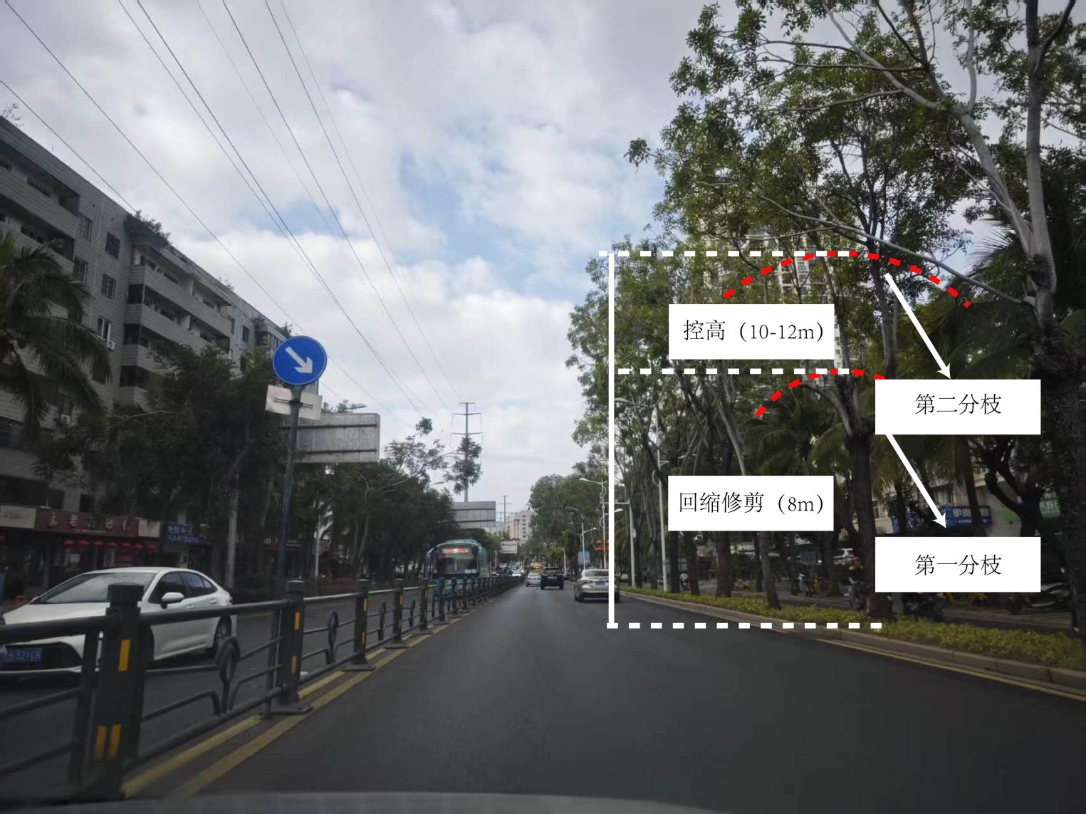
图24 非洲楝二级分枝以上修剪示意图
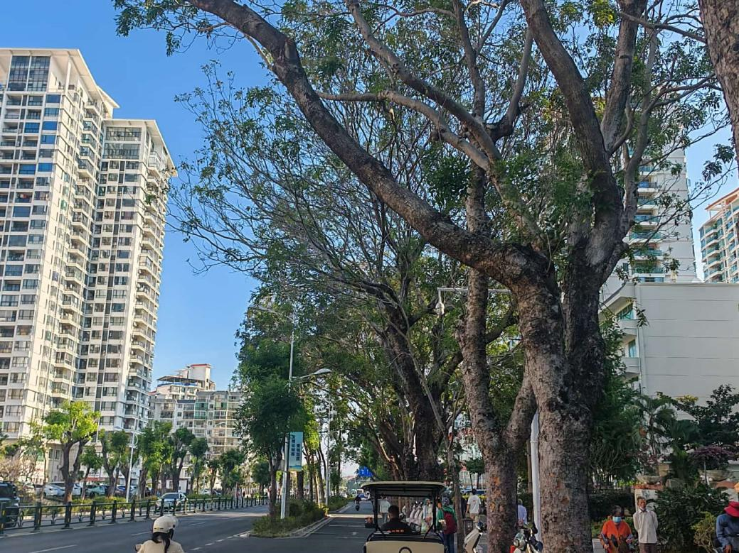
图25 街道现状图

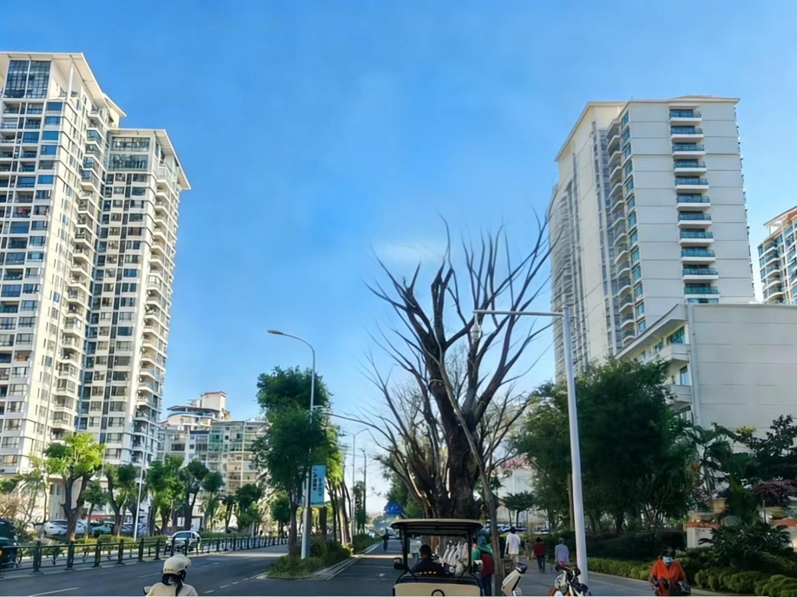

图26 刚修剪后效果图
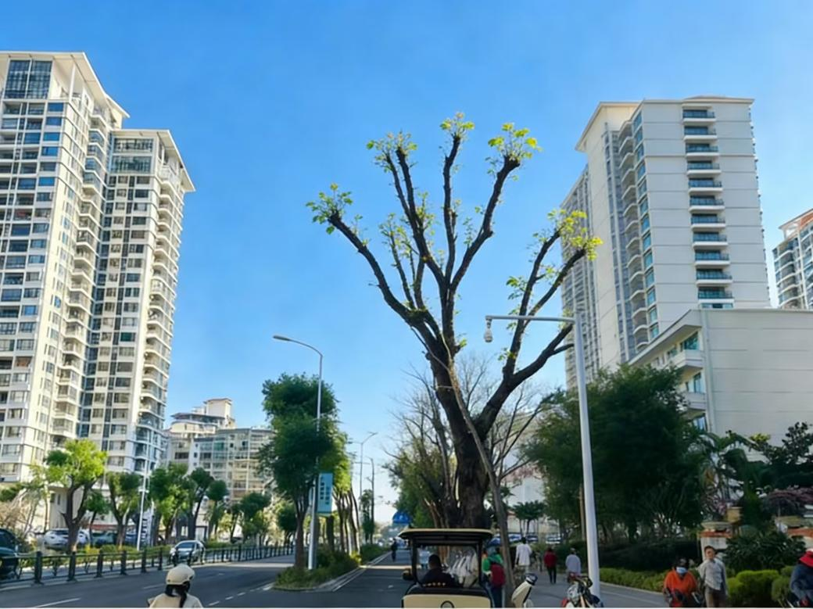
图27 修剪一个月后效果图
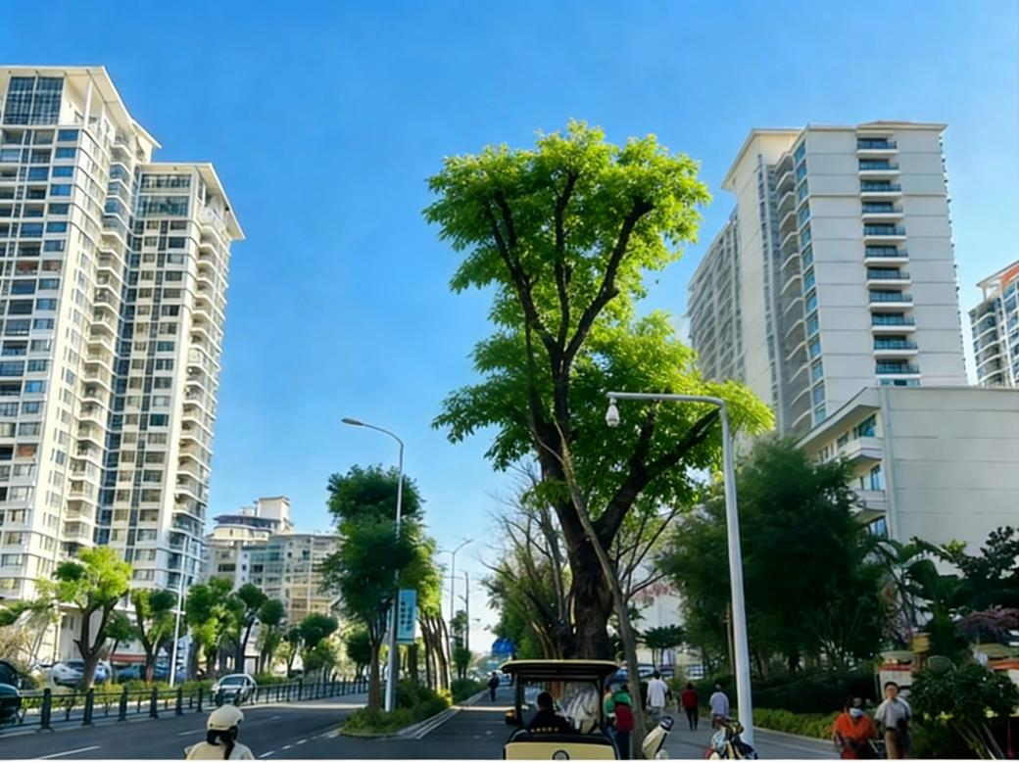
图27 修剪两个月后效果图
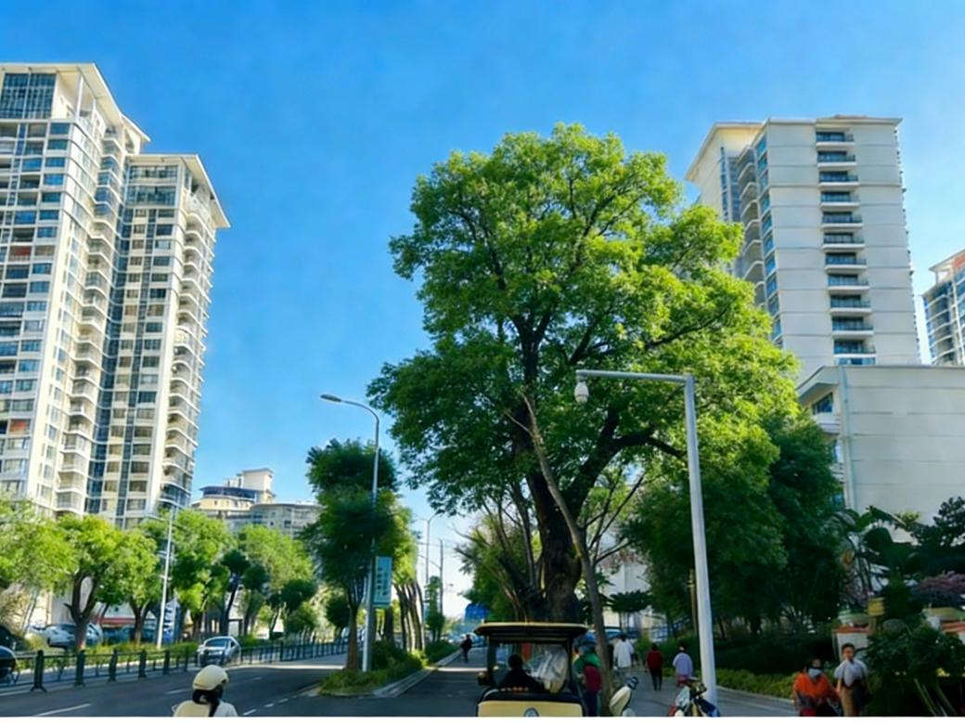
图28 修剪四个月后效果图
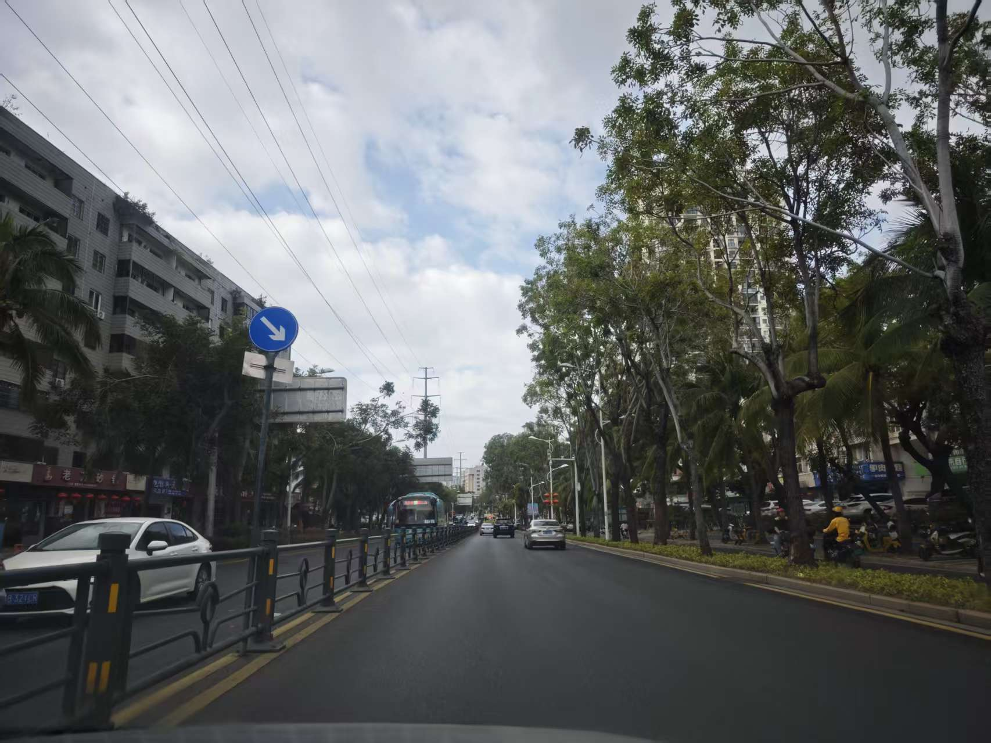
图29 街道现状图
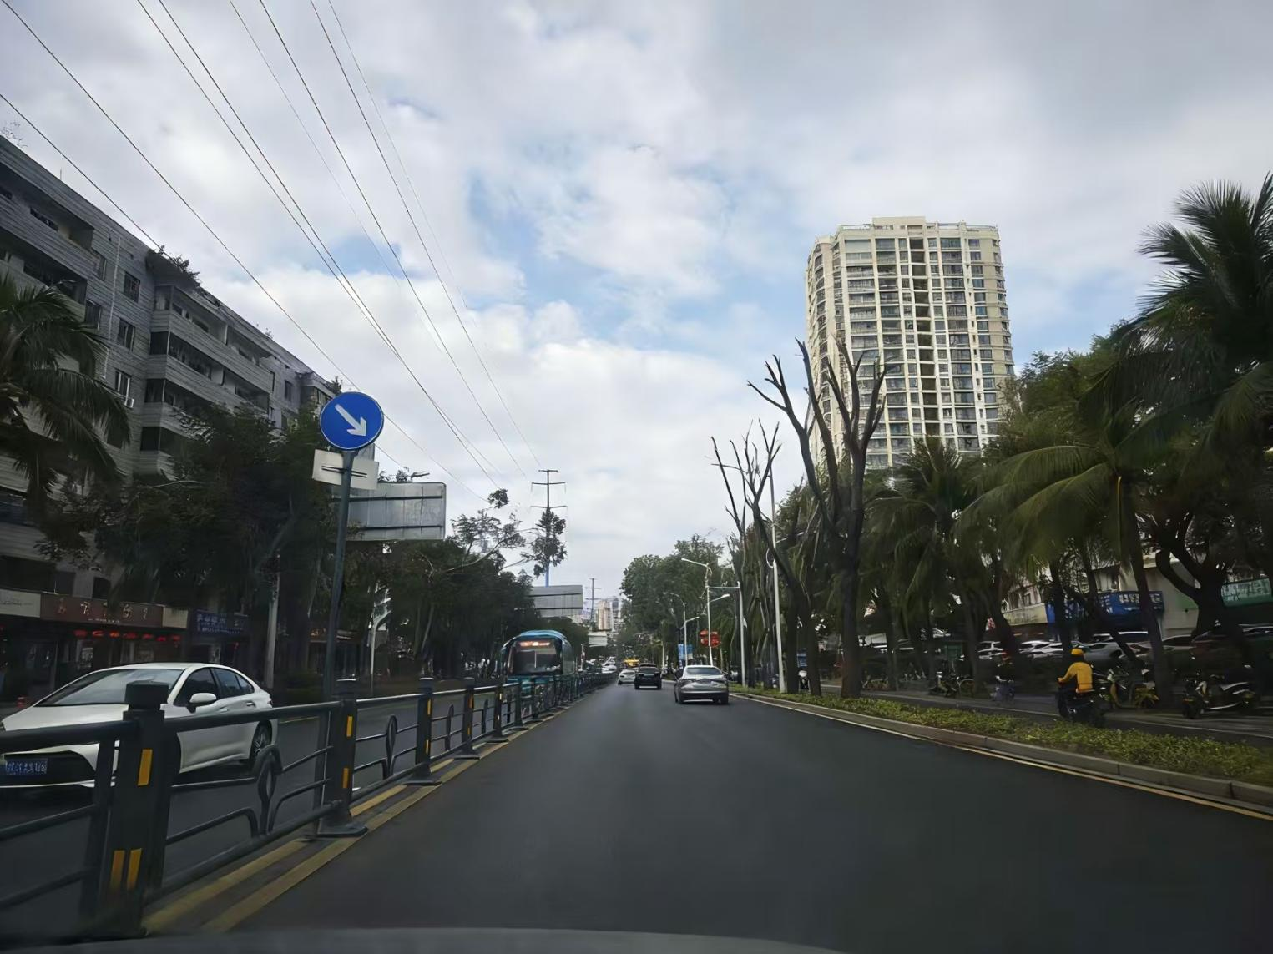
图30 刚修剪后效果图
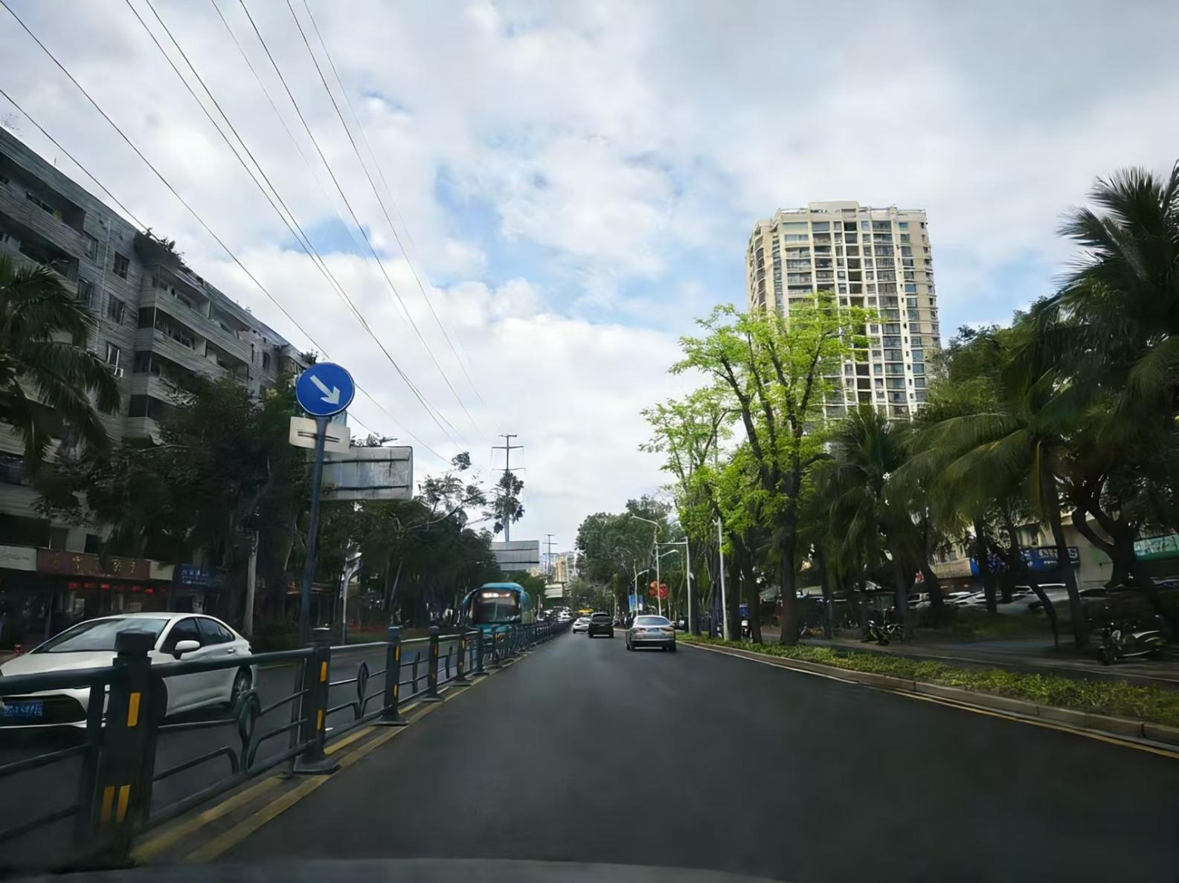
图31 修剪两个月后效果图
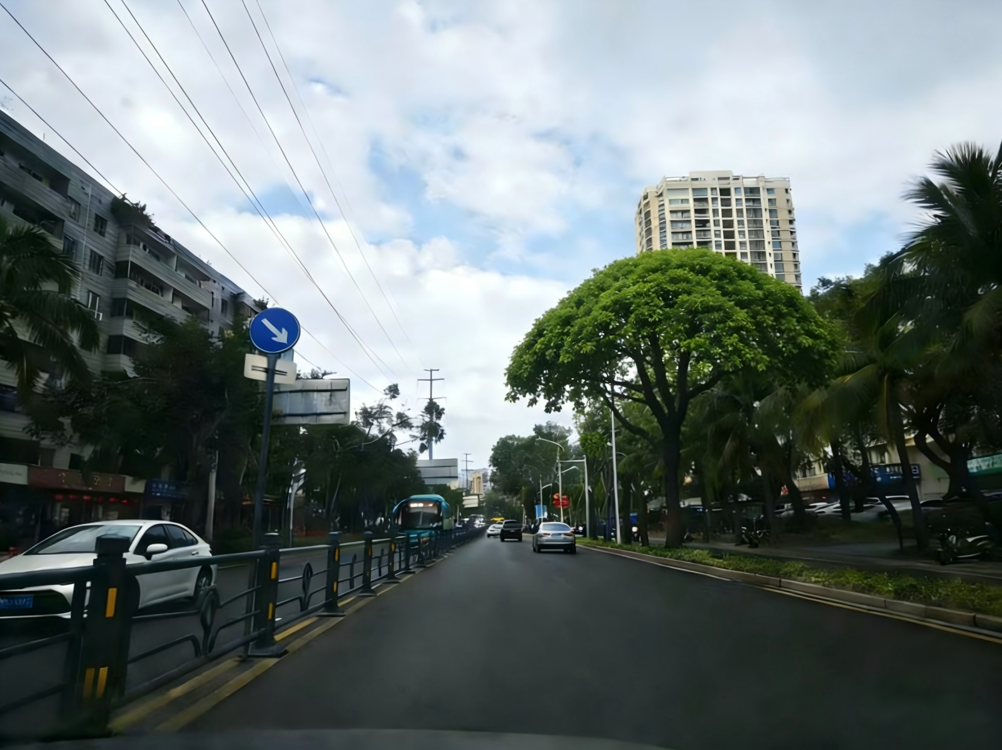
图32 修剪四个月后效果图
- 后期长效管理建议
- 定期修剪：非洲楝每年进行1~2次轻修剪，春季疏除萌蘖枝、细弱枝，秋季缩剪过长枝条，持续培育骨架，保持树高10~13米，避免树冠过度生长；
- 日常巡查：每月对金鸡岭路非洲楝进行一次巡查，及时清理病虫枝、危险枝，发现植株倾斜、根系裸露等问题及时处理；
- 土壤改良：每年春季对树坑进行一次松土，适量施用有机肥，改善土壤透气性，促进根系生长，提升植株抗风能力；
- 台风前防护：每年台风季来临前，对植株进行一次预防性疏剪，疏除密生枝、过长枝，检查扶正植株的固定情况，及时加固，降低台风损害风险。
- 解放路行道树酸豆、高山榕改造移植和雨树防台风修剪技术方案
解放路道路绿化树种主要有酸豆、高山榕、雨树、榕树、黄葛榕等，台风“剑鱼”主要对该路段的雨树有明显的影响，其它树种影响相对较小。
该路段雨树和凤凰路、河东路等情况差不多，养护单位在平时对树体的内膛枝、过密等做了修剪，但没有进行控高和对过长枝条的回缩修剪，没有较好地对严重偏冠植株进行修剪整形，存在树木较高，枝条过长，部分植株偏冠严重等问题，且有个别在台风“剑鱼”中风损的枝条未及时去除，既存在台风二次损害风险，又对道路通行行人行车安全造成隐患，且景观一致性较差。
解放路现有一段行道树以酸豆与高山榕间种为主，经实地调研发现，两类树种种植间距普遍偏密。酸豆作为三亚市市树，树干挺拔、冠形舒展，兼具生态价值与文化寓意；高山榕则枝繁叶茂、根系发达，生长速度较快。二者混种后，在有限的道路绿化空间内形成了激烈的生长竞争，且因形态特征差异显著，导致整体景观呈现不协调状态。由于种植间距过密，酸豆与高山榕在光照、水分、土壤养分等方面形成激烈竞争。部分高山榕生长旺盛，枝叶扩张迅速，往往遮挡酸豆所需光照，其发达的浅层根系还会抢占土壤养分与水分，导致酸豆生长缓慢、冠形残缺，部分植株出现枝干纤细、叶片稀疏等不良生长现象，难以展现市树应有的挺拔姿态与旺盛生机。同时，过密的种植密度也导致两类树种通风条件不佳，增加了病虫害滋生的风险，不利于植株长期健康生长。酸豆树干通直高大，树形规整，叶片呈羽状复叶，观赏质感典雅；而高山榕枝干粗壮、树冠呈广卵形，叶片宽大厚实，二者在形态、质感、生长节奏上差异显著。间种模式下，两种树形高低错落无序、枝叶穿插杂乱，缺乏统一的景观主题与视觉连贯性，既未能发挥酸豆的文化象征与景观优势，也未能凸显高山榕的遮阳固土价值，反而使得整条道路的绿化景观显得杂乱无章，与解放路作为城市核心干道的景观定位不符。
建议组织专业园林技术人员对解放路行道树进行全面排查，制定科学的移除方案，优先移除生长态势较弱、与酸豆间距过近、影响酸豆生长的高山榕植株，保留生长健壮、位置合理的个体，确保酸豆拥有充足的光照、水分和土壤空间，促进其健康生长，充分展现市树的形态美感与文化价值。
移除工作完成后，对道路绿化景观进行统一梳理：及时清理移除植株后的树坑，改良土壤条件，补植酸豆或与酸豆景观协调的低矮灌木，丰富绿化层次；对保留的酸豆和高山榕进行整形修剪，修剪掉交叉枝、病虫枝、过密枝，优化树形结构，提升景观整洁度与协调性；建立长效养护机制，定期对行道树进行施肥、浇水、病虫害防治等养护管理，确保绿化景观长期稳定。
建议在非旅游高峰期（如11月至次年2月除外）实施移除与优化工作，减少对交通和市民出行的影响；施工过程中设置安全警示标识，规范作业流程，避免破坏市政设施；邀请园林专家全程指导，确保移除方案科学合理、景观优化效果达标。

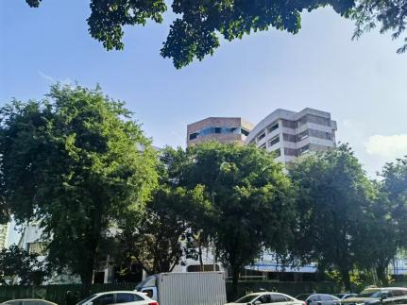
（解放路酸豆和高山榕间种现状）
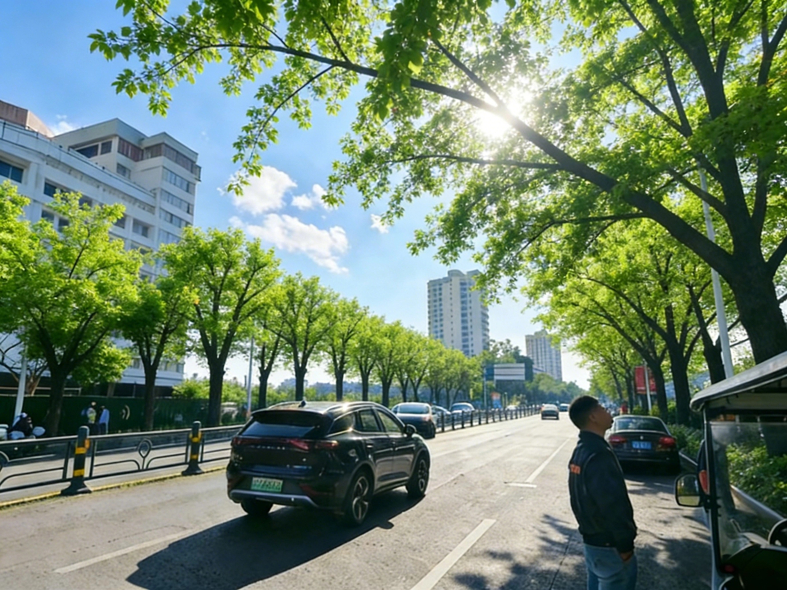
（适当移植高山榕，优化行道树种植结构）
通过适当移除过密高山榕、优化行道树种植结构，可有效解决酸豆与高山榕的生长竞争问题，促进酸豆健康生长，充分彰显市树的文化内涵与景观价值；同时，统一协调的绿化景观将提升解放路的道路风貌，增强城市核心区域的视觉美感，为市民和游客营造更加舒适、美观的出行环境；此外，合理的种植密度还能降低安全隐患，减少市政设施损坏风险，节约后期养护成本，实现生态效益、景观效益与社会效益的统一。
解放路雨树行道树修剪方案和技术要求等和凤凰路、河东路情况基本一样，不再赘述，但有几处特殊情况如下：
- 解放路个别雨树存在台风损害的风损枝没有及时去除（如图所示），存在安全隐患，建议及时去除。
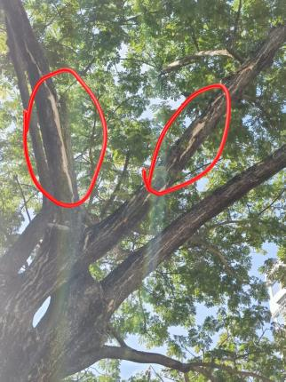
- 解放路部分商业店面为营造商业氛围而在雨树上挂灯，损伤树皮和影响树木生长;严重偏冠的枝条，因裹上电线无法修剪。以上问题不但影响树木的修剪整形和日常养护管理，还存在一定的安全隐患，建议及时去除并修剪。
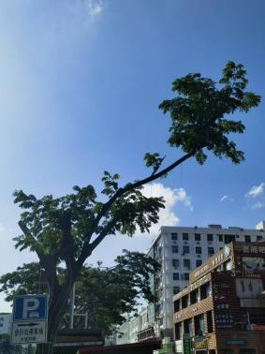
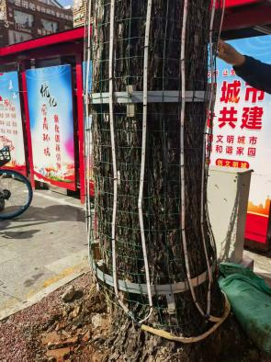
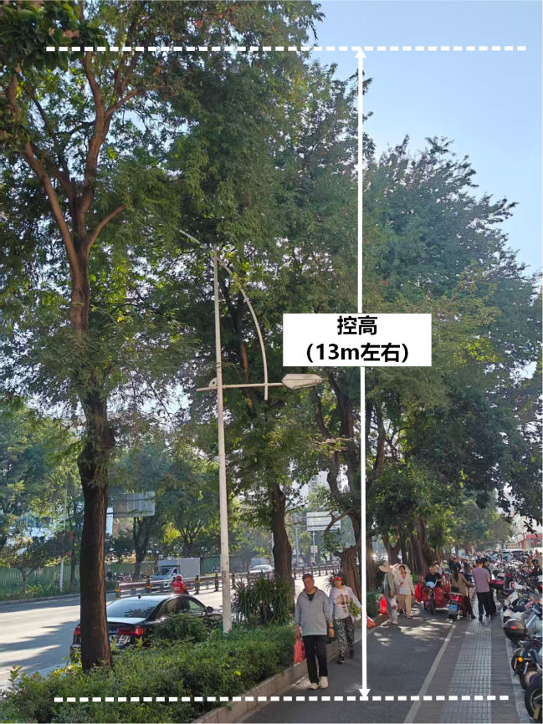
图33 酸豆树二级分枝以上修剪示意图
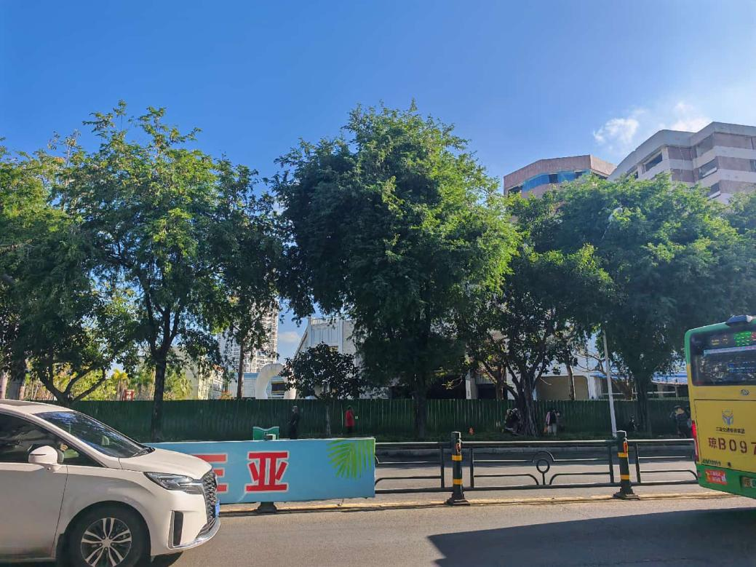
图34 街道现状图
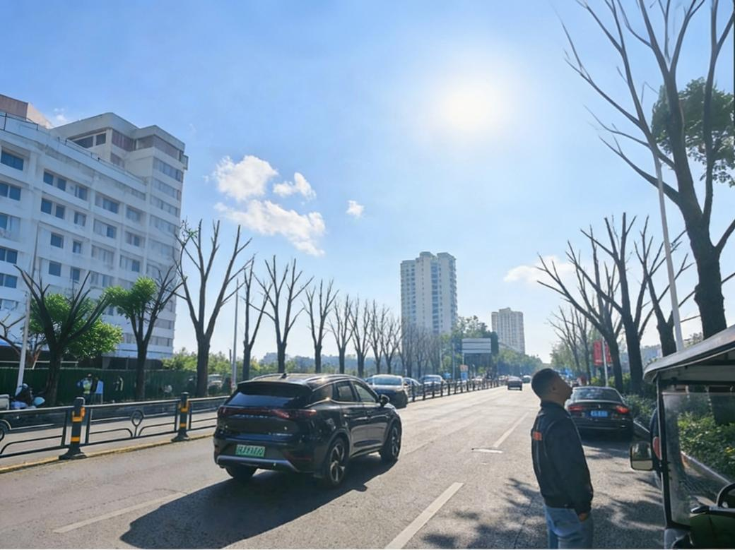
图35 刚修剪后效果图
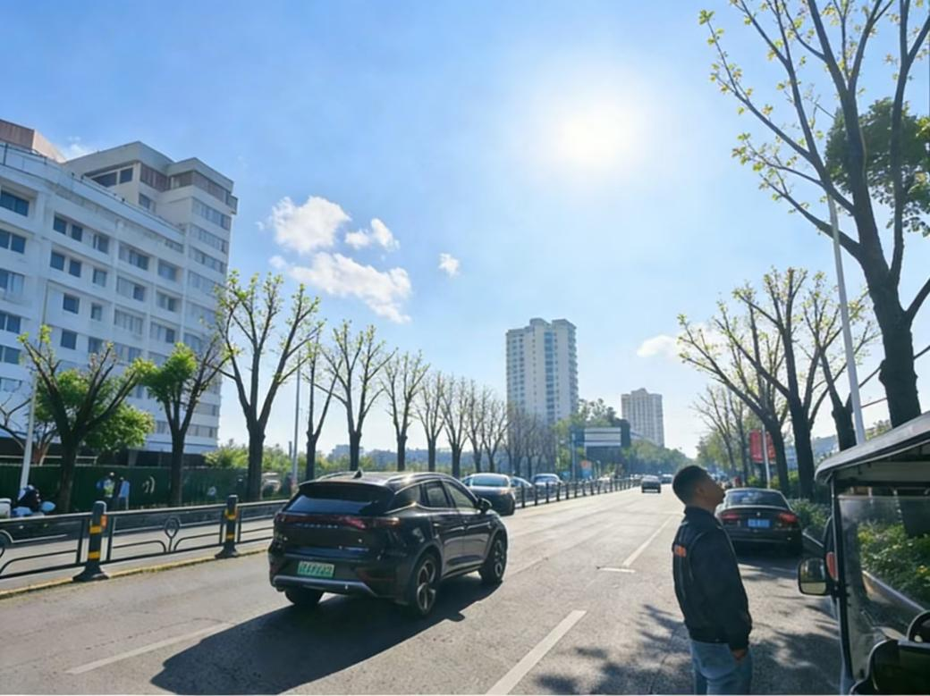
图36 修剪一个月后效果图
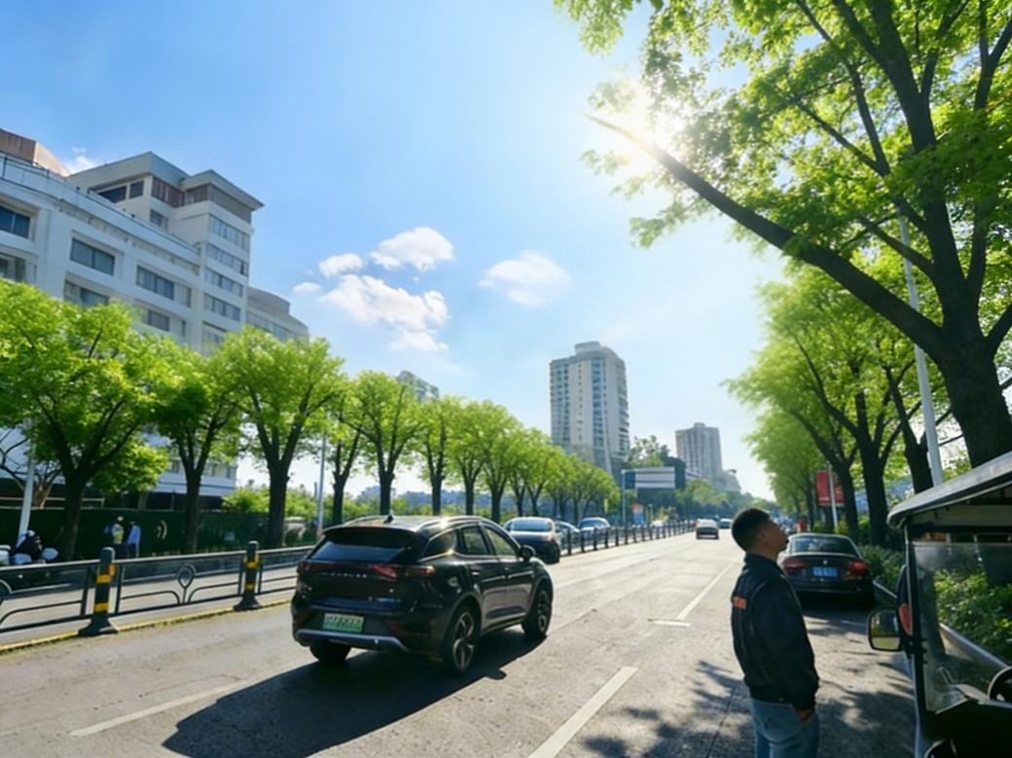
图37 修剪两个月后效果图
图38 修剪四个月后效果图

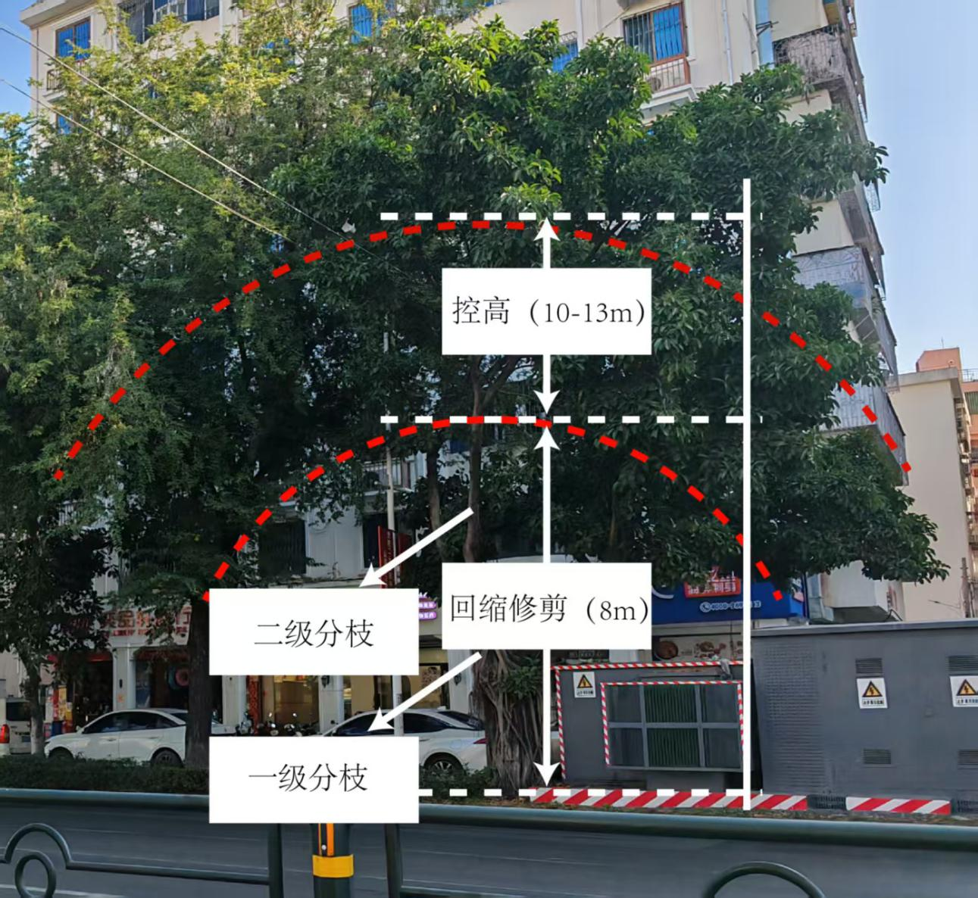

图39 黄葛榕二级分枝以上修剪示意图
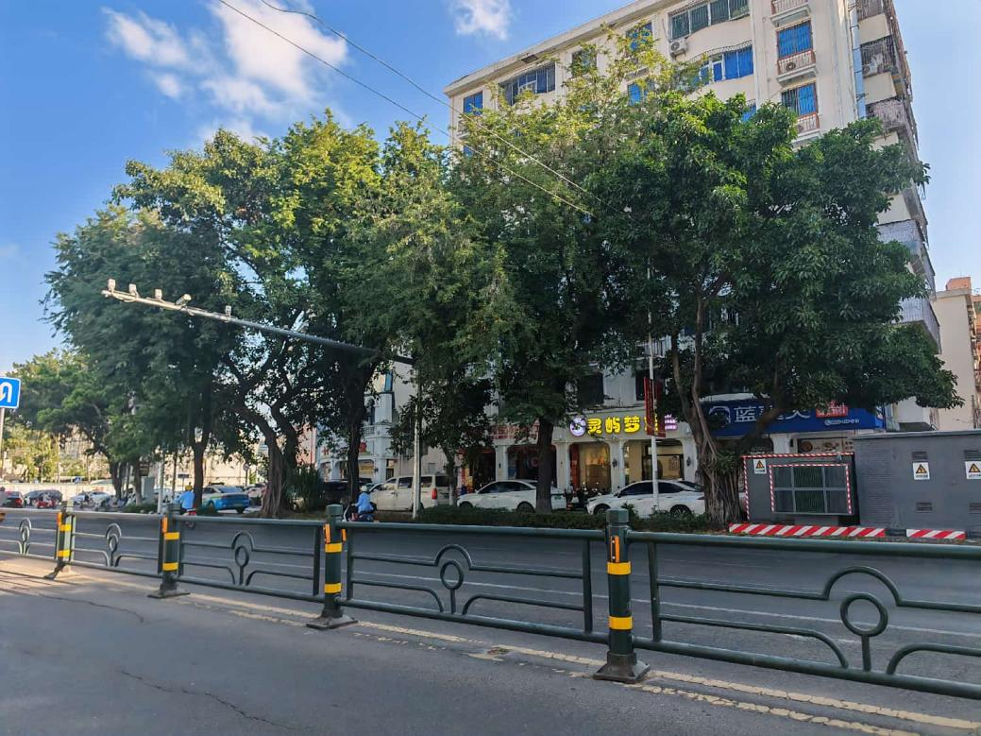
图40 街道现状图

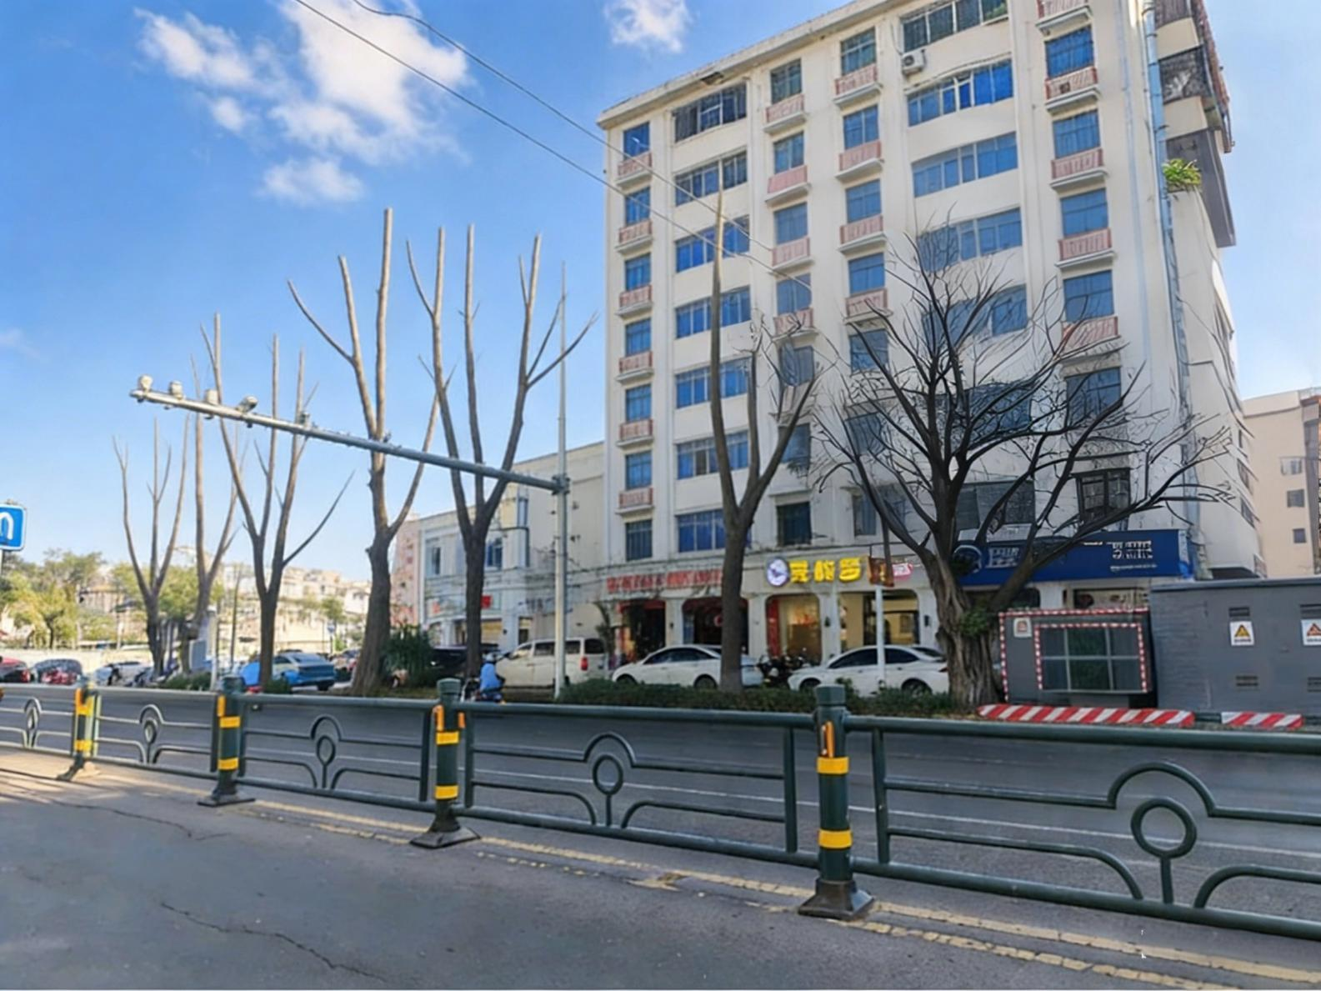

图41 刚修剪后效果图
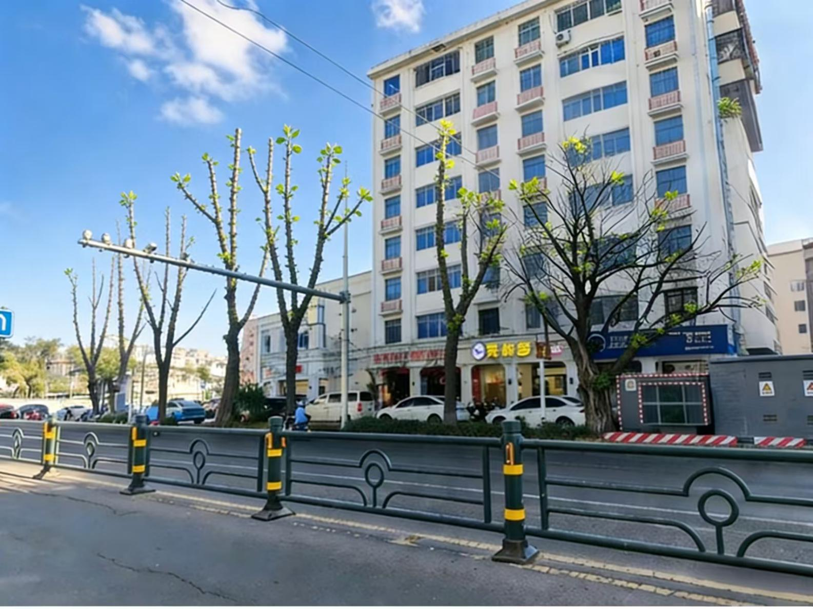
图42 修剪一个月后效果图

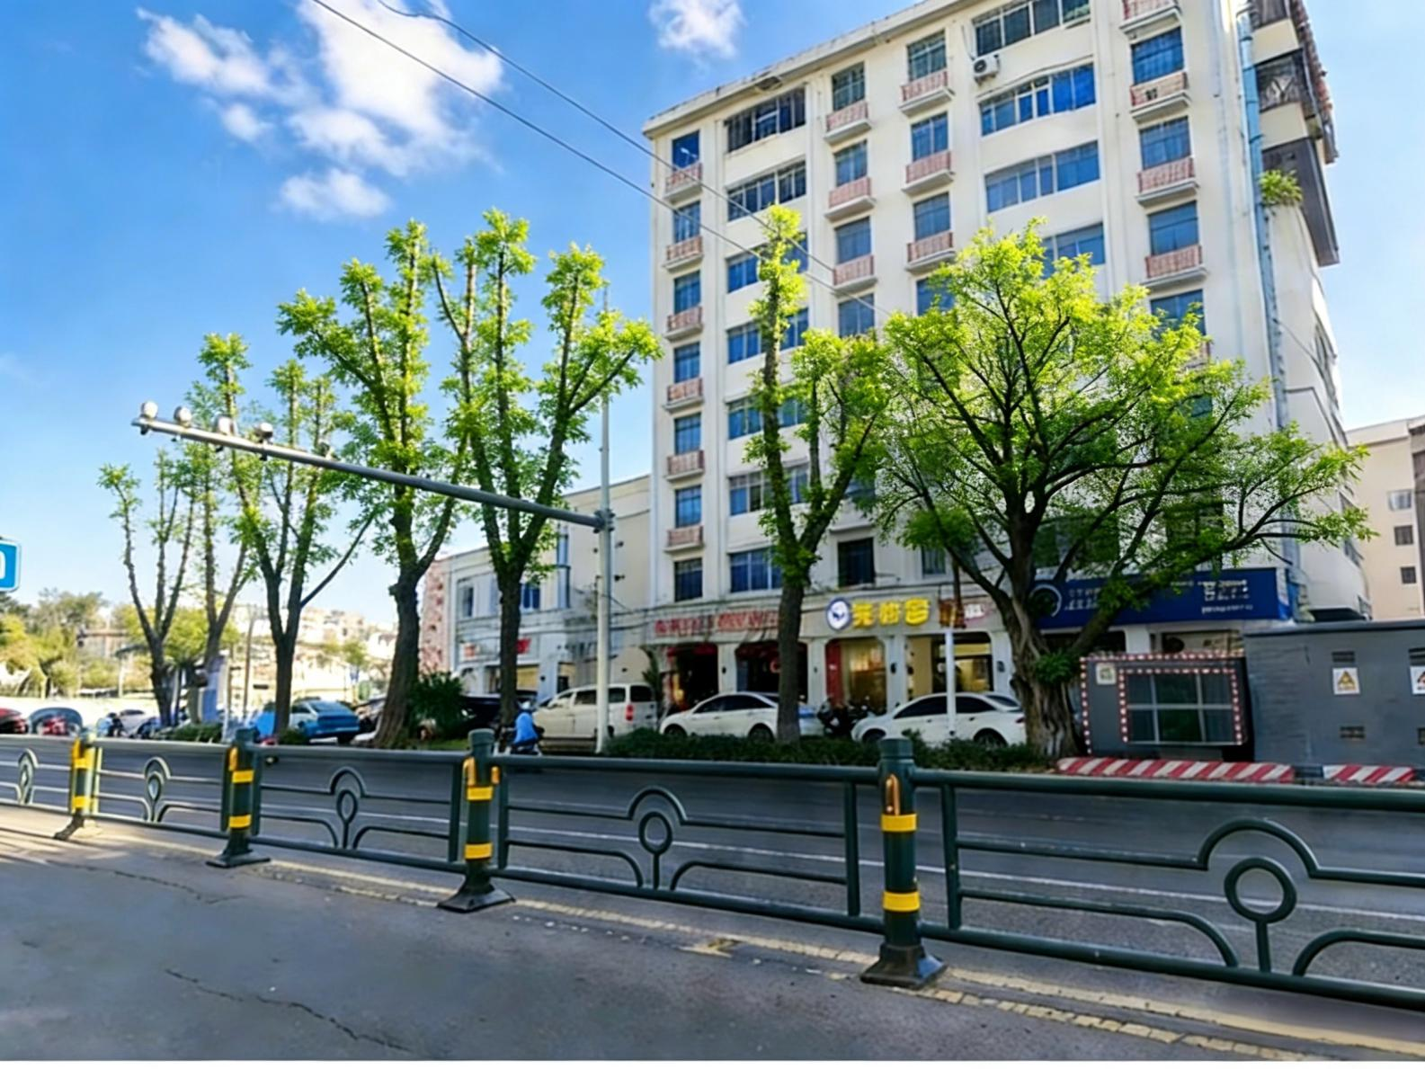

图43 修剪两个月后效果图
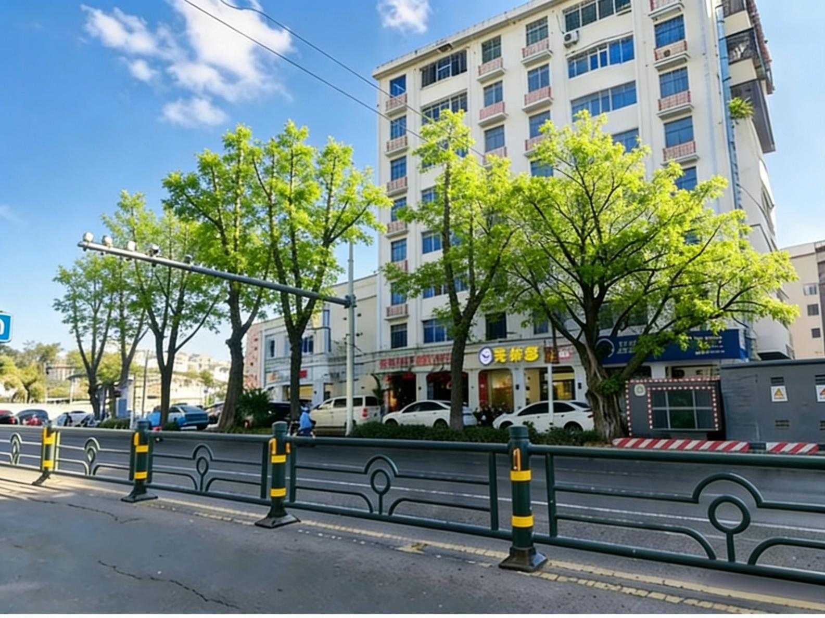
图44 修剪四个月后效果图

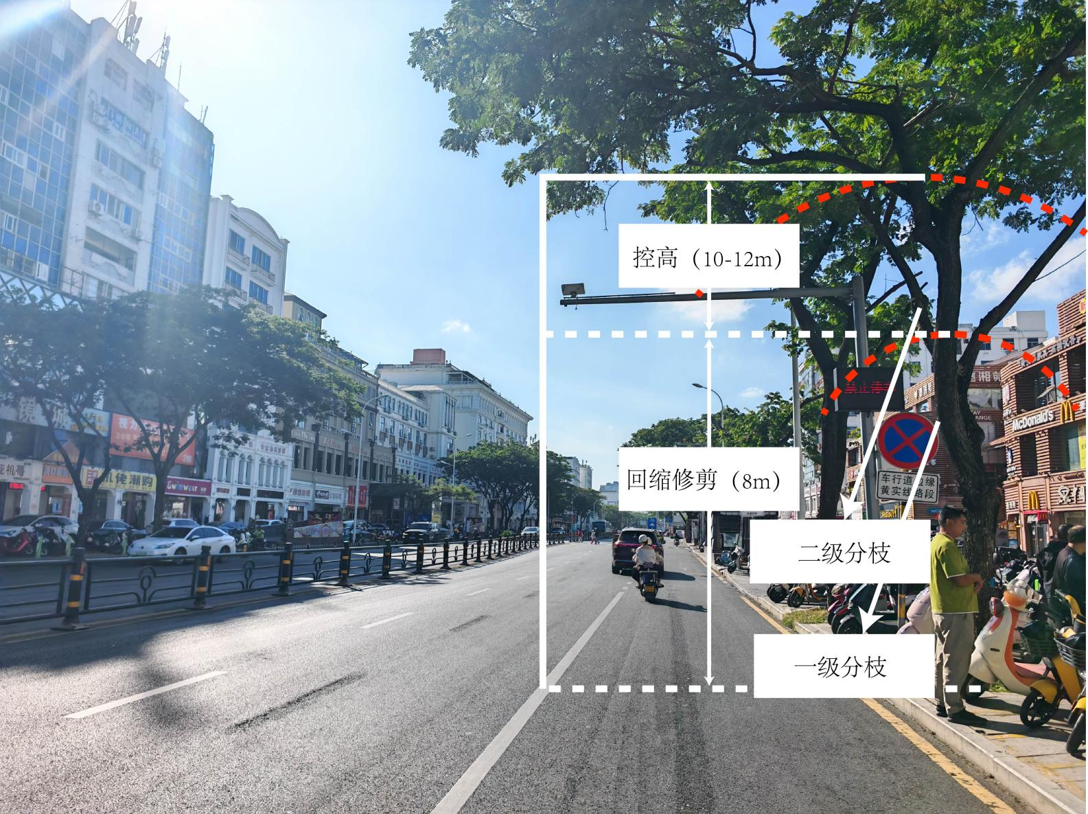

图45 雨树二级分枝以上修剪示意图
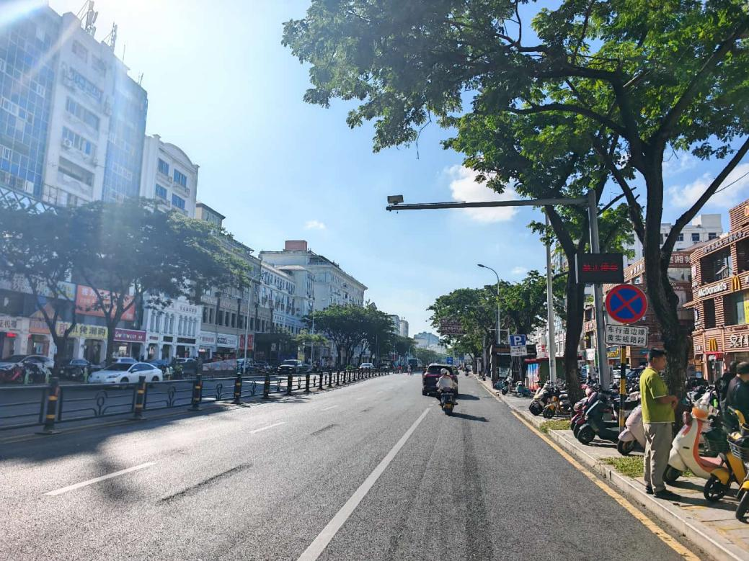
图46 街道现状图
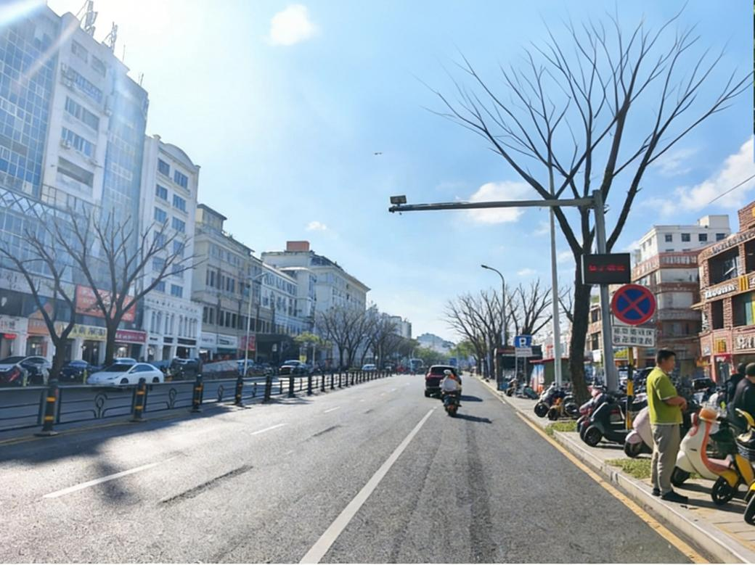
图47 刚修剪后效果图
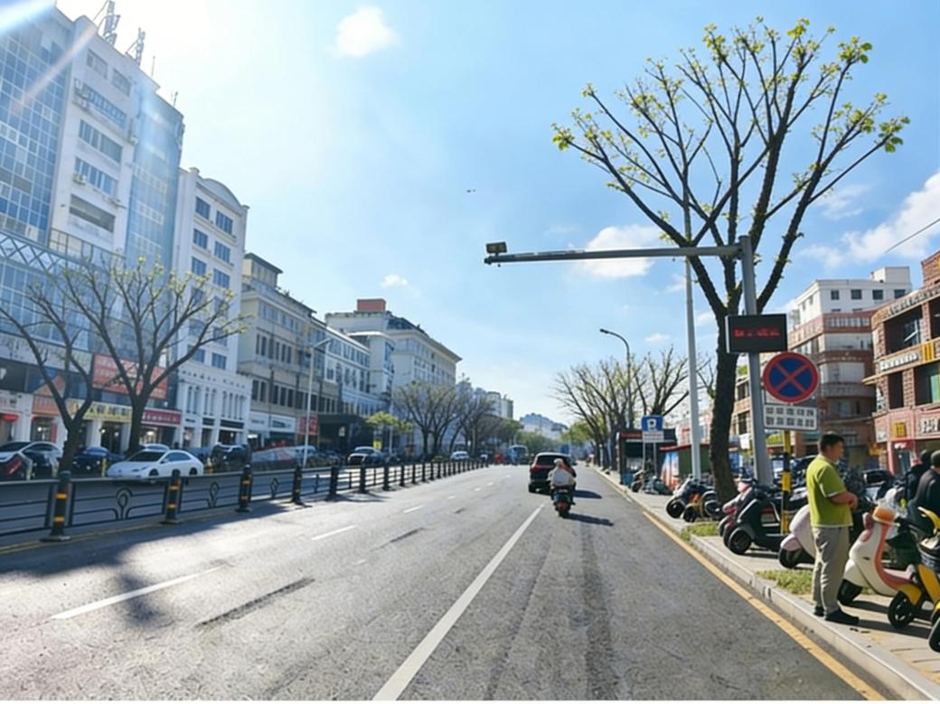
图48 修剪一个月后效果图
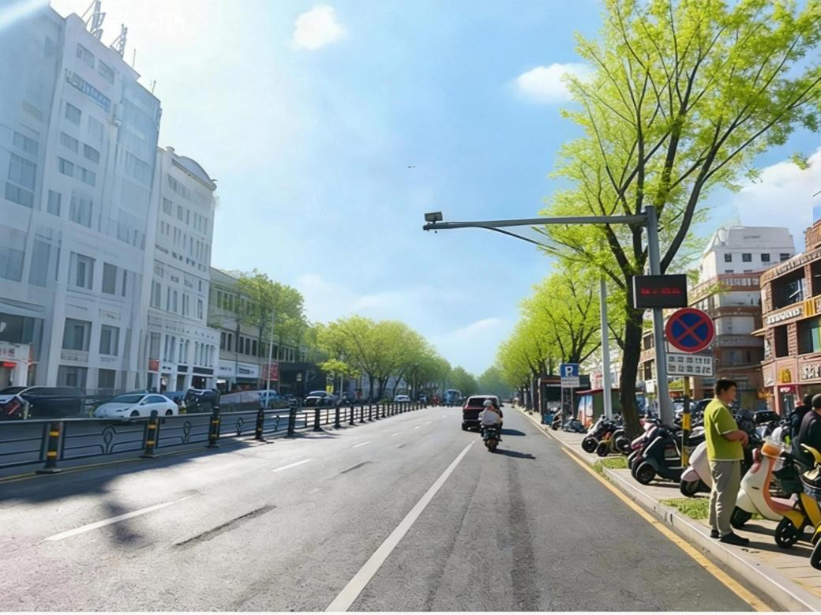
图49 修剪两个月后效果图
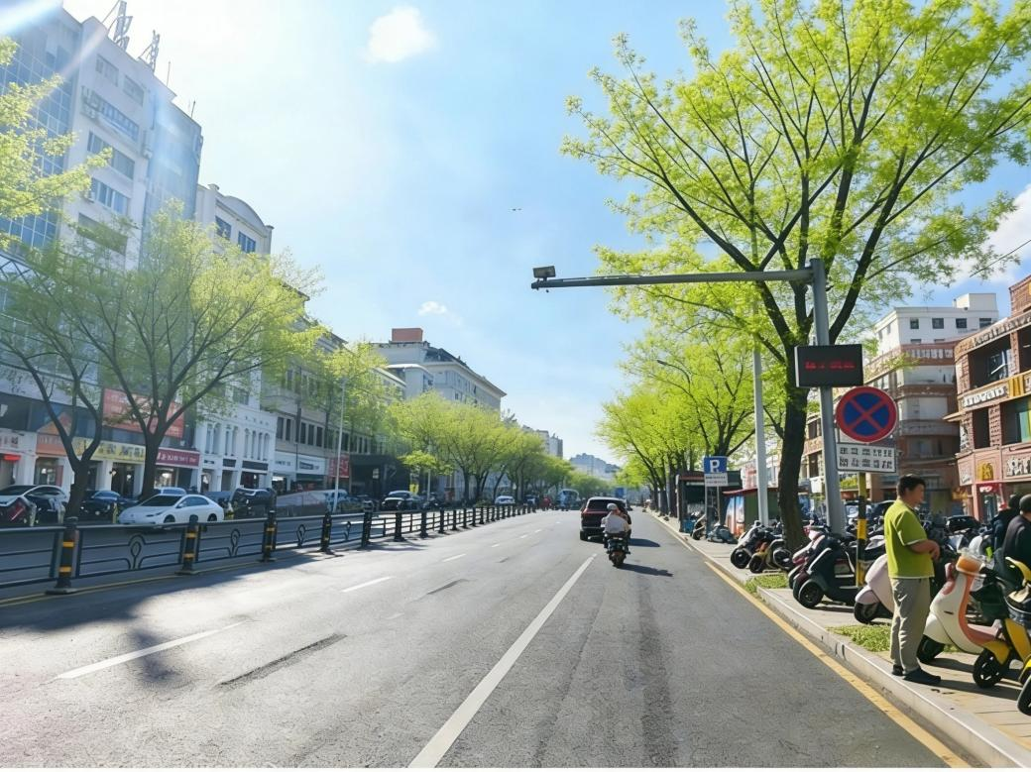
图50 修剪四个月后效果图

